高清录播主机TL3000
用
户
手
册

_{V1.0}

上海大因多媒体技术有限公司
目录
一、产品规格 6
二、产品应用方案 8
三、产品外观特性 8
四、录播主机的调试 10
五、主机功能及操作说明 11
5.1 主界面 13
5.1.1 开机界面 13
5.1.2 主界面 13
5.2 监视界面 14
5.3 视频输入通道 16
5.3.1 通道界面说明： 17
5.3.2 通道设置： 18
5.4 云台控制 23
5.4.1 云台控制 23
5.4.2 远程通道 24
5.5 导播功能 25
5.5.1 画面分割/切换特效 26
5.5.2 字幕/音量控制 27
5.5.3 角标/OSD信息/时间设置/附加OSD 28
5.5.4 主机工作状态 30
5.5.5 片头片尾 31
5.5.6 手动导播/半自动导播/自动导播 31
5.5.7 单导模式/双导模式 33
5.5.8 录制设置 33
5.5.9一键开启 34
5.6 系统功能 35
5.6.1简易界面 36
5.6.2 系统菜单 36
5.6.2.1通道 37
5.6.2.2设置 40
①录播设置 41
②导播设置 46
③ 直播设置 51
④ 管理平台 53
⑤用户与登入 54
⑥日期与时间 55
⑦磁盘与存储 56
⑧网络与服务 57
⑨工程设置 60
⑩安装调试 63
5.6.2.3维护 67
5.6.2.4文件管理器 68
5.6.2.5教学课程信息 69

一、产品规格
TL3000是一款会议录播设备，它课件录制、直播、点播、智能导播、存储等多功能于一体，基于嵌入式硬件架构设计，产品高度稳定。设备采用H.264/265编码，具有3路HDMI视频输入接口，支持1920*1080@60fps图像输入。共有2路视频输出接口，多路画面输出满足在播放系统上显示图像并且可以作为其它系统的图像输入源（如视频会议系统）。系统支持电影模式+资源模式并存的同步录制和直播，画面支持画中画、1/2/3/4//6分屏模式显示和录制。用户既能在本地接上鼠标、显示器和导播台进行导录播操作，也可以在PC和平板上登录IE进行远程导播。

TL3000产品规格参数表：
型号 | TL3000
系统结构 | 嵌入式Linux系统
视频输入 | 3路HDMI输入
视频输出 | 2路HDMI
最大输入分辨率 | 1080@30fps
音频输入 | 1路line-in，1路MIC,3pin凤凰端子接口
音频输出 | 2路line-out，3pin凤凰端子接口  1路监听接口，3.5mm耳机孔
视频编码 | H.264/265
音频编码 | AAC
视频输出格式 | MP4
视频编码帧率 | 1～30fps
视频码率 | 500kbps~40Mbps可调
音频码率 | 8~128KB可调
数据存储 | 内置1T硬盘，支持扩展
RS485 | 4组，RJ45接口
RS232 | 2组，RJ45接口
网络 | 1个1000M网口，RJ-45
USB接口 | 1个USB2.0，1个USB3.0
软件升级 | 支持网络升级、RS232串口升级
存储模式 | 支持内置硬盘、外接USB存储，支持USB导出，支持FTP下载
协议支持 | RTMP、RTSP、UDP、TCP、FTP、DHCP、HTTP
电源 | DC 12V/3A
设备尺寸 | 1U机架式

二、产品应用方案
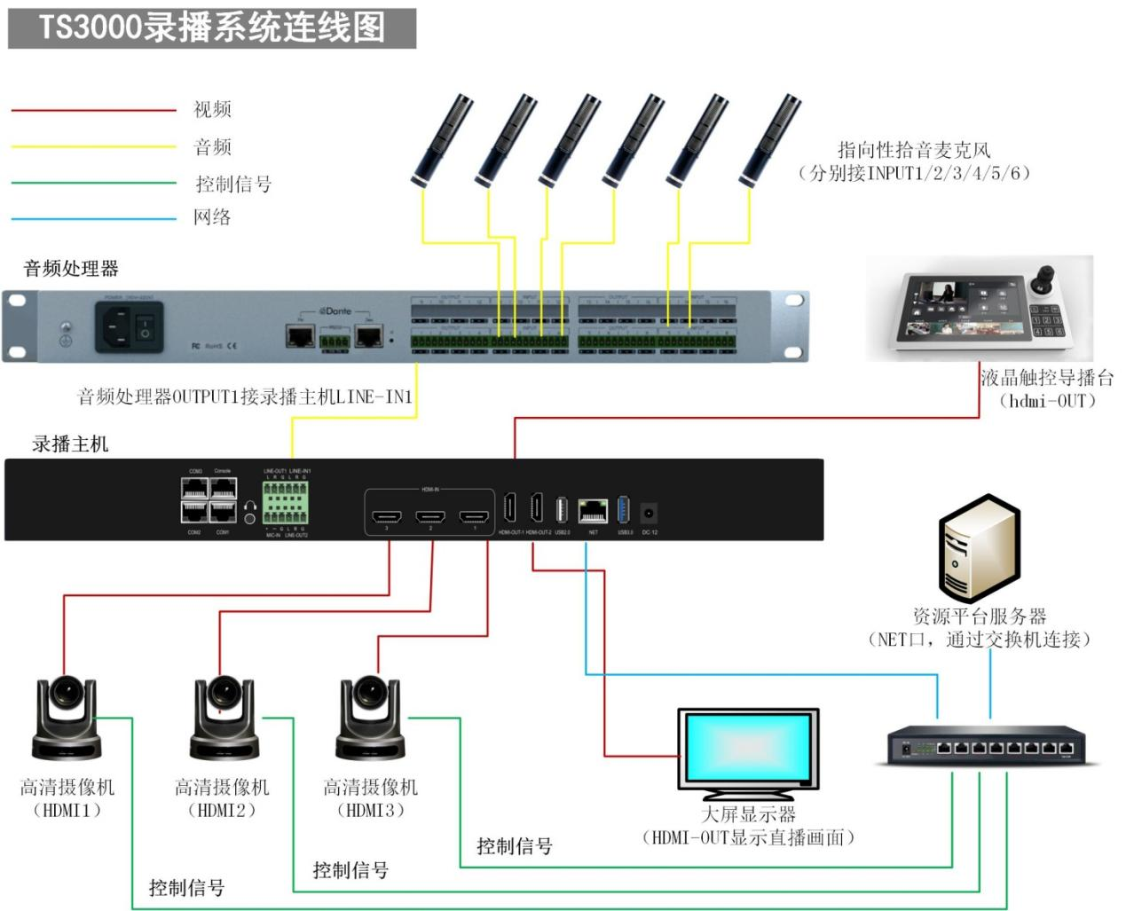
图 1 应用拓扑图

三、产品外观特性
- 整机外观
图 2 TL3000整机外观图
此外观图仅供参考，具体请以实物为准。
2）主机尺寸与安装孔位
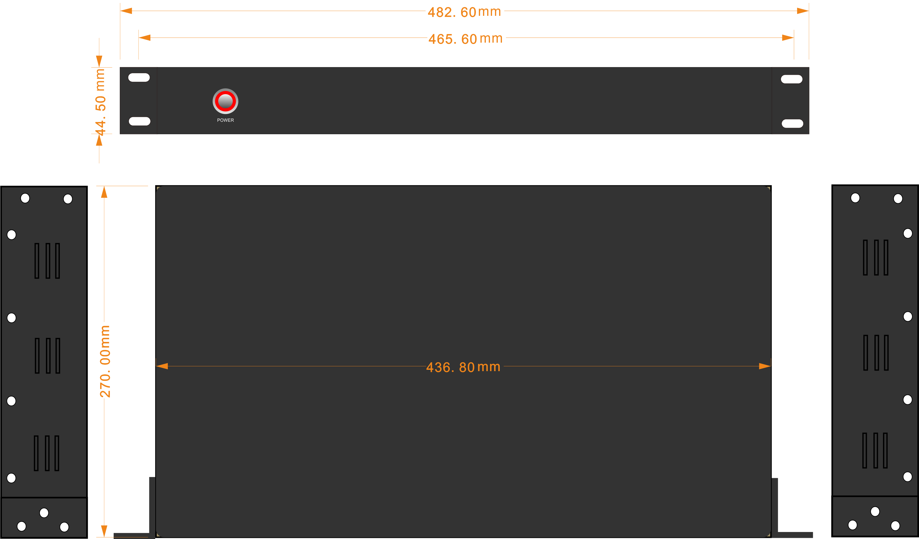
图3 TL3000 外观尺寸图
3）前后面板接口定义
图 4 TL3000 前后面板接口图
前后面板接口定义如下表：
序号 | 接口 | 说明
1 | DC-12V | 设备电源接口
2 | USB3.0 | 连接USB鼠标、U盘、移动硬盘等
3 | NET | 1000M网口，用于设备联网
4 | USB2.0 | 连接USB鼠标、U盘等
5 | HDMI-OUT-2 | HDMI信号输出，输出画面为导播界面或者PGM（软件可设）
6 | HDMI-OUT-1 | HDMI信号输出，输出画面为导播界面或者PGM（软件可设）
7 | HDMI-IN-1-3 | HDMI信号输入，支持3路1080P视频信号同时输入
8 | LINE IN/OUT | 音频输入输出接口，IN表示输入，OUT表示输出
9 | 监听 | 3.5mm耳机监听接口，监听PGM通道声音
10 | COM/Console | RS232/RS485控制串口

四、录播主机的调试
1）调试前的准备工作
在安装调试录播主机之前，请准备以下：
① 网线和交换机，也可以接Hub，建议使用交换机，保持网络的流畅。
② 录播主机的电源线*1、HDMI线*4、音频输入输出线（LINE-IN、 LINE-OUT、监听耳机）等。
③ 外接两台高清显示器，HDMI接口贰台,分辨率为1920×1080 。
④ 准备一台笔记本电脑和hdmi输出接口的摄像机做输入源。
2）调试的线材连接
①请把音频信号线、HDMI信号线、网线、RS232/RS485控制线、电源线、USB鼠标等分别接入相应的接口，并做好相应的音视频输入输出连接。
②确认录播主机正确接上电源后，然后按下导播面板的电源开关启动录播主机。设备在开电后，大约等待30秒钟左右进入导播界面就可以对系统进行管理操作。
说明：用户可在USB接口处接上USB鼠标、键盘对录播主机进行相应的操作。HDMI-OUT1接口输出导播画面，HDMI-OUT2输出的直播画面（PGM1或PGM2）。录播主机出厂是静态IP，IP地址为192.168.100.53。

五、主机功能及操作说明
系统包括五个模块：监视界面、视频通道、云台控制、导播功能、系统功能设置。如下图:
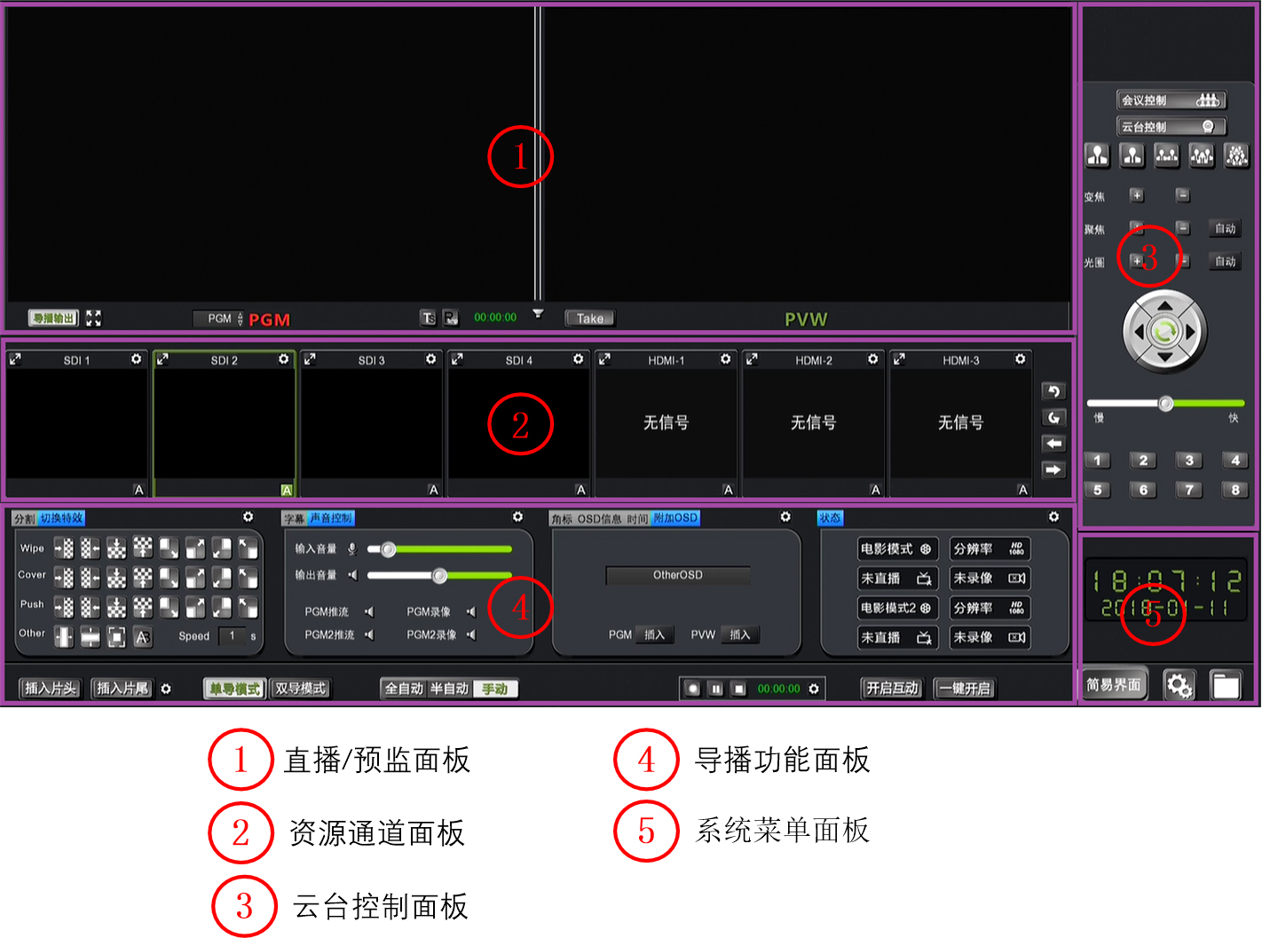
图 5 系统5大模块
- 直播/预监面板：电影模式最终录制、预监或直播效果界面。（PGM、PGM2、PVW）
- 资源通道面板：输入的视频通道显示界面。
- 云台控制面板：云台摄像机手动控制界面。
- 导播功能面板：切换特效/字幕/角标/OSD信息/导播模式切换/录制等功能界面。
- 系统菜单面板：进入简易、系统设置、文件管理等二级菜单。
详细功能结构树如下图6所示：
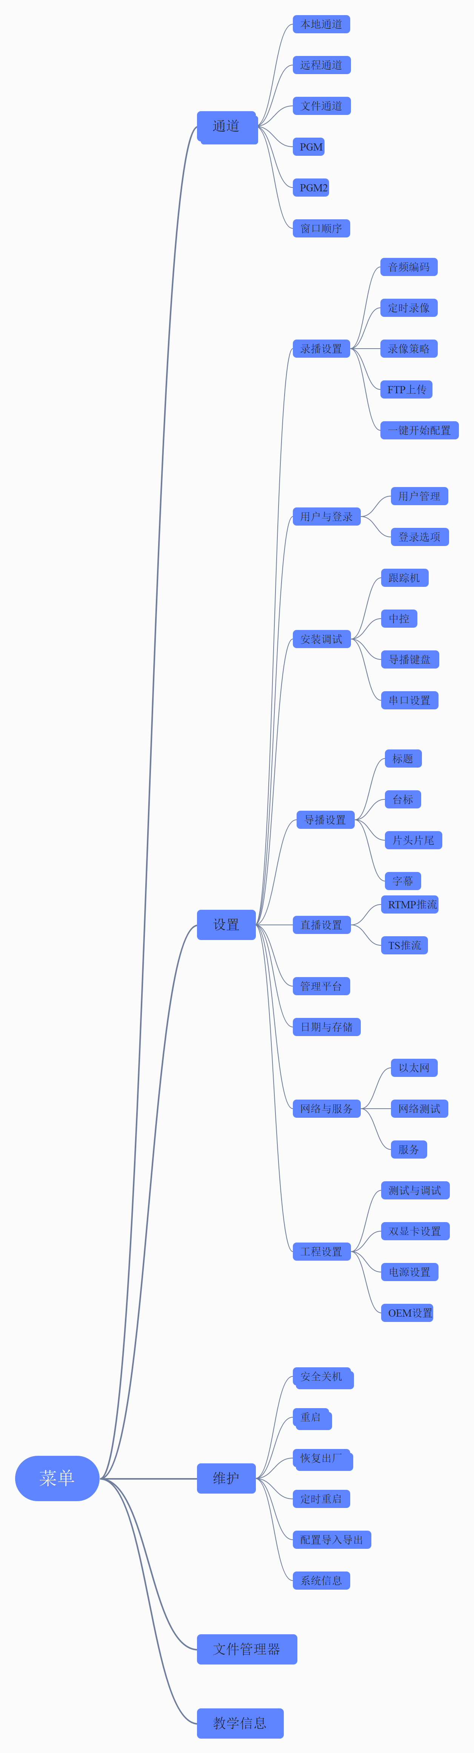

图 6 功能结构树

5.1 主界面

5.1.1 开机界面
电源线接好后，按主机前面板电源按钮开机，HDMI-OUT和VGA-OUT接口连接的高清显示器将会显示录播开机logo界面。（开机logo用户可以自定义，在系统设置-系统信息-工程设置中修改。开机logo图片格式为JPG格式，分辨率尺寸为1024*768，72dpi，位深度24，大小不超过128KB。界面logo图片格式为gif格式，分辨率尺寸为200*100，72dpi，位深度24。注：logo图片名字不能以中文和特色符号命名。）

5.1.2 主界面
开机logo界面停留大概20秒左右，系统将进入录播主界面。主界面正中有“欢迎使用嵌入式录播，系统正在加载”等字样的欢迎界面，加载完毕后，用户可操作主界面。
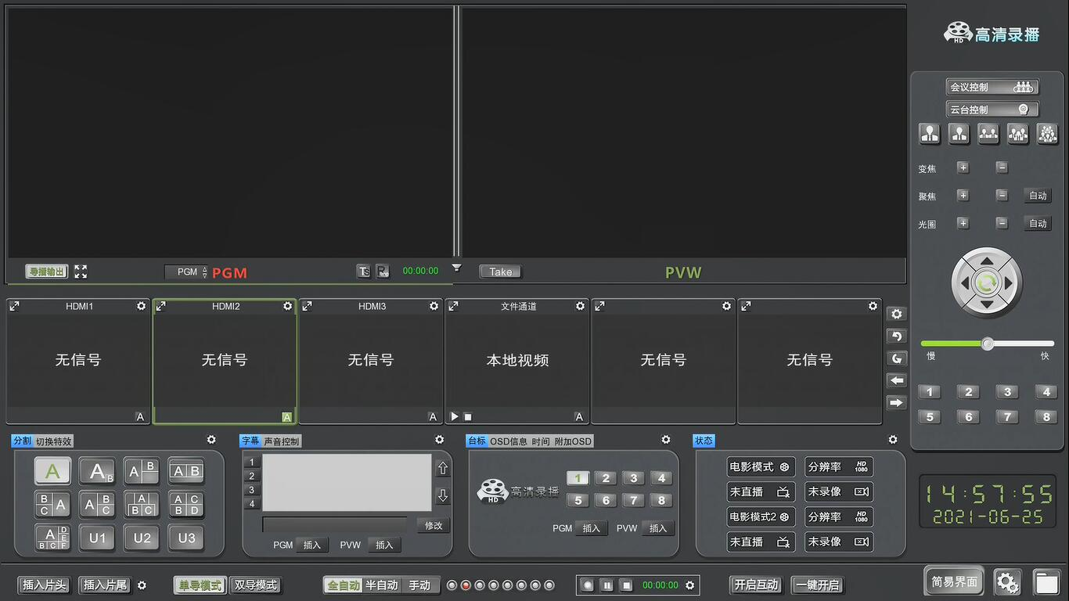
图7 录播主界面

5.2 监视界面
监视界面主要包含以下四项：单导模式下的PGM通道和PVW通道、双导模式下的PGM通道和PGM2通道、音频显示条、PGM和PGM2通道的快捷操作按钮。
单导模式PGM和PVW通道：
图8单导模式PGM和PVW
双导模式PGM和PGM2通道：
图9 双导模式下PGM和PGM2画面
说明：
1. 单导模式和双导模式都是电影模式。两种模式都支持主流的画面叠加和组合：
画中画、对话模式、2/3/4/6分屏等。在单导模式中，包含直播画面PGM和预
监画面PVW。在双导模式中，包含2个直播画面PGM和PGM2。
2. 单导和双导模式在自动导播时，只支持PGM通道图像自动切换。双导模式手动
导播时，支持手动切换导播输出（设备HDMI-OUT输出），即HDMI-OUT输
出图像可以从PGM通道画面变成PGM2通道画面，需要手动选择界面窗口左下的
“导播输出”按钮。
3. 在单导模式下，可以手动选择PGM通道图像显示，默认是PGM，可以点PGM左
边下拉菜单选择PGM2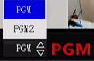，方便用户手动导播。
4. 音频显示条位于单导模式的PGM通道和PVW通道中间以及双导模式的PGM
通道和PGM2通道中间，有2根细小的显示条。音频显示条主要是体现音频输
入的声音大小，显示条内的绿色波浪会随声音大小而变动。点击喇叭图标，
可以将PGM和PGM2通道输出到外放扬声器的声音大小调整、开启和关闭。
5. 在PGM和PGM2通道中，可以点击按钮进行以下快捷操作：TS组播推流、RTMP
推流。（推流前必须在录播设置中设好相应的流媒体服务器IP或TS主播地址）。
TS组播推流按钮、RTMP推流按钮。
6. 鼠标双击预监PVW图像后，图像会跳转至PGM中并且覆盖之前的。例如PVW
预监是2分屏图像，PGM是6分屏图像，双击PVW通道后，2分屏图像切到
PGM上，原6分屏图像被替换。PVW和PGM、PGM2通道都支持多画面组合。
操作步骤：选择PGM或PGM2、PVW通道后，再选择画面分割类型，然后在
视频输入通道中选择每个通道的组合位置。
7. 在单导模式下，PVW窗口有一个【take】按键，硬切功能，点击按键后，直接
将PVW通道图像切到PGM通道中。同上第6点，鼠标双击资源通道切换有3种策略可选，进入录播设置-导播设置菜单：
- Default：默认，即鼠标激活PVW或PGM通道，则双击资源通道切对应的通道；
- PGM：双击资源通道直接切换视频图像到PGM通道；
- PVW：双击资源通道直接切换视频图像到PVW通道，再点【take】按键则将PVW通道图像切换到PGM中。

5.3 视频输入通道
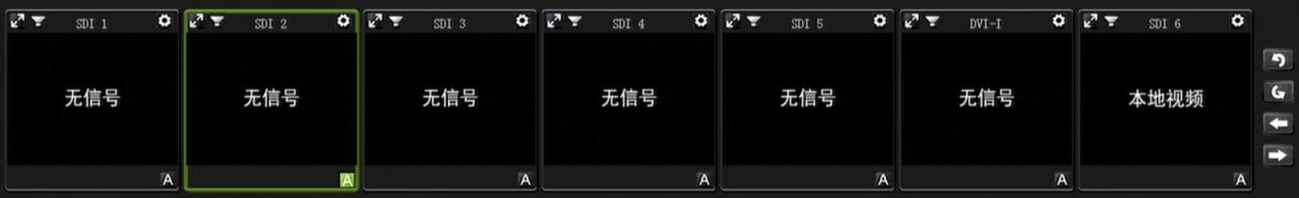
视频输入通道，如图10所示。

图10 视频输入通道界面
视频输入通道主要分3部分：本机视频显示通道、本地回放通道、远程视频显示通道。
每台录播主机有PGM、PVW、PGM2、资源通道等本地显示视频，也可在会议控制中添加远程录播主机通道图像并解码显示在录播资源通道和PGM、PVW通道中。在资源通道中第一页显示的通道（包含本地回放）都是本机的输入视频通道：“老师全景”通道对应录播主机后面板SDI2接口；“老师特写”对应SDI1接口；“学生全景”对应SDI3接口；“学生特写”对应SDI4接口；“板书”对应SDI5接口；“DVI-I”通道对应电脑信号输入；依此类推。如果连接了远程录播主机视频通道，远程图像将在下一页显示。每台录播主机可以连接若干远程视频通道。远程的视频图像和声音能够同步传输，并且可以将远程视频图像切换到PGM、PVW和PGM2中进行直播推流、录像等。可用于课堂直播互动同步学习，需要两台或多台录播主机通过网络连接。

5.3.1 通道界面说明：
1．通道全屏： 每一个通道左上角都有个画面最大化按钮，鼠标左键点击此处后，
该视频图像将最大化出现在主界面上。
2．通道名称： 出厂默认的通道名称分别为：从左往右，第1通道为“老师全景”、第2通道为“老师特写”、第3通道为“学生全景”、第4通道为“学生特写”、第5通道为“板书”、第6通道为“DVI-I”、第7通道为“本地视频回放”（有的多机位主机可能在下一页）。通道名称可以在通道设置中修改，一般不建议随意改动。注:通道画面在PGM主监直播或者录制时，该通道名称颜色为红色；通道画面在PVW预监时，该通道名称颜色为绿色。
3. 云台控制： 如果通道是接的带云台功能的摄像机，需要在该通道右上通道设置中勾选“启用云台”，就可以在通道设置的云台设置中进行操作。如果要在导播界面的云台控制中操作相应的通道，需要鼠标点击选中该通道。出厂默认“老师特写”和“学生特写”是启用云台功能的。
4. 本地回放： 在输入通道界面中的第7个通道名为“文件通道-1”，此通道为本地回放通道，点右上角进入该通道设置，“选择文件”选择硬盘上或U盘内的后缀名“*.mp4”的视频文件后，点“应用”和“确定”。返回通道中点进行播放，点则停止。本地回放通道图像可以切换到PGM直播中。
5.声音控制： 在视频输入通道的最大化按钮后面有个声音控制按钮，在此处可以打开和关闭通道的声音。只支持对本地文件通道及远程通道的声音操作。

5.3.2 通道设置：
每个视频通道都有一个通道设置，图标为。通道设置可以设置该通道的视频参数等信息。通道设置里主要包括：1、通道设置；2、云台设置；3、图像设置；4、编码设置等4部分。如下图：
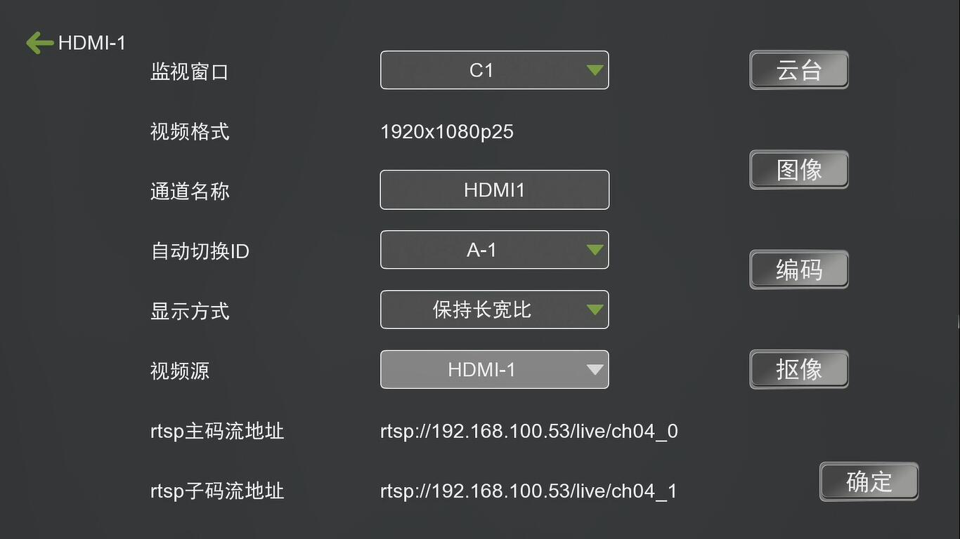
图 11 通道设置界面

5.3.2.1 通道设置
- 通道名称：通道名称支持中英文，在主界面中最大显示通道名称为6个字符。
- 视 频 源： 视频输入的硬件接口，比如老师全景 SDI1 则说明教师全景的图像是从SDI 1口输入的。
- 视频格式：输入的视频显示格式和帧率，1080P25代表1080p高清25帧。
- 显示方式：分为长宽比和满屏。当通道中的视频画面在PGM中显示不是满屏时，可
以在此处进行相应的修改。
5. 输 入 源：在DVI-I通道设置中有输入源选择：AUTO、HDMI、VGA等选项。

5.3.2.2 云台设置
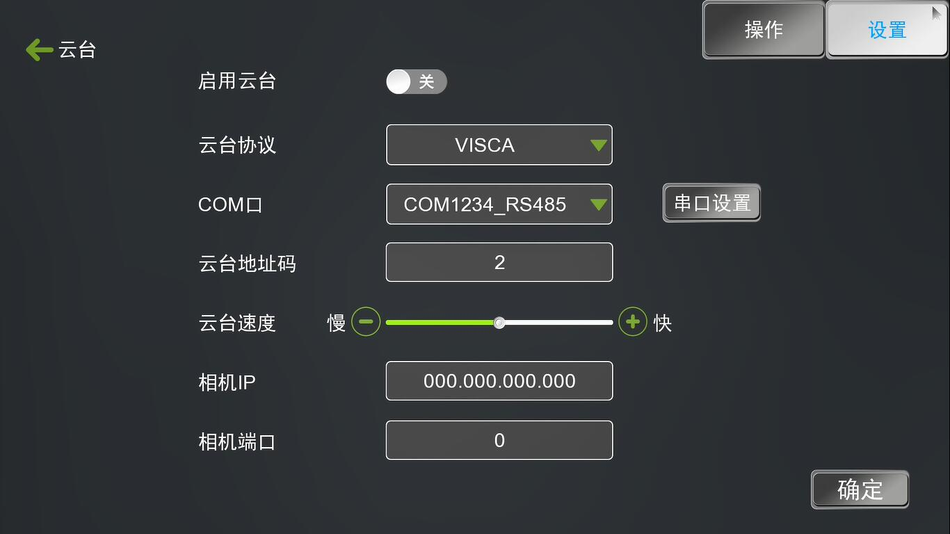
图12 通道-云台设置

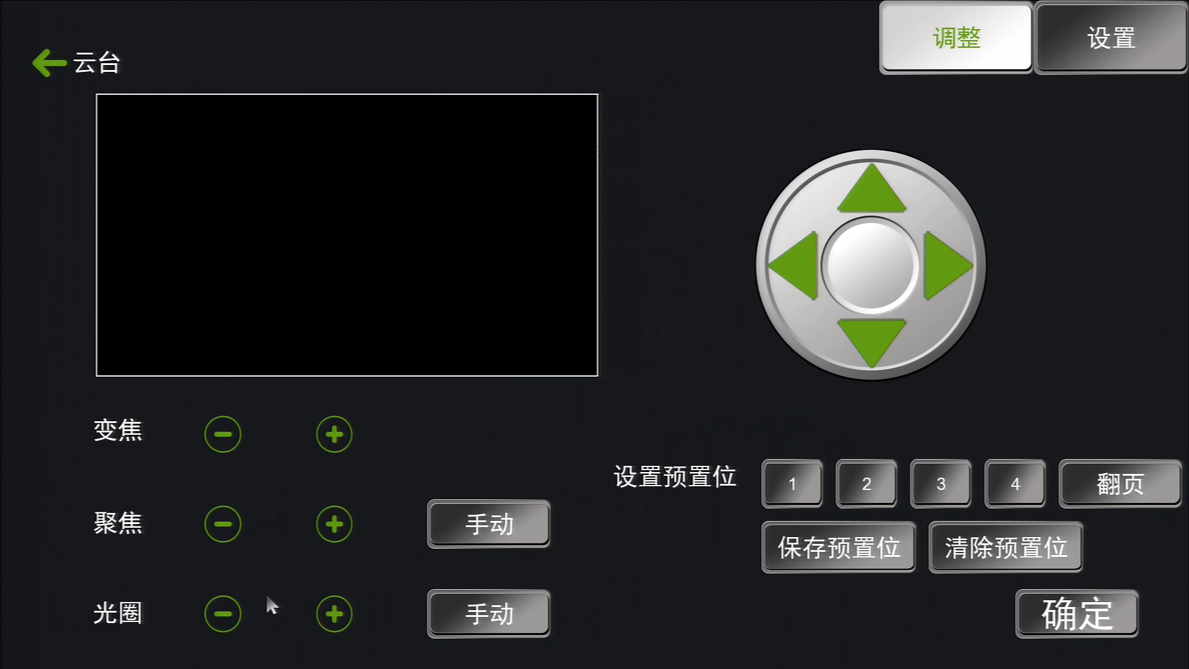
图13 通道-云台调整
1.启用云台：开启云台功能。
2.云台协议： 支持VISCA、PELCO-P、PELCO-D等三种协议。
3.串口号： 云台摄像机或跟踪主机与录播主机的连接接口，支持RS485和RS232，对应硬件上相应的RJ45口。
4.波特率： 有2400/4800/9600三种选项，用户可以根据不同摄像机的云台设置选择相应的波特率。
5.云台地址码： 地址码必须和摄像机设置的云台地址码一样，“老师特写”通道云台地址码默认为“学生特写”通道云台地址码默认为2。
6.云台速度：云台转动的速度快慢。
7.预置位设置：可选择1-8的预置位，和大特写、特写、远景、中景、近景。大特写预置点为11，特写为12，近景为13，中景为14，远景为15。用户可选择好预置点，将摄像机调好位置后保存该预置点，操作中调用该预置点就行。
8.PTZ操作 ：按钮上的，， ， 分别是控制云台向上，下，左，右转动，
【变焦】的“+”，“-”是缩小和放大功能键，【聚焦】的“+”，“-”
是对远距离物体聚焦、对近距离物体聚焦。【光圈】的“+”，“-”
是调大光圈和调小光圈。
说明：
摄像机到录播主机或跟踪主机到录播主机的控制线一定要对应，不能错接。在主机通道中的云台协议、波特率、地址码需要对应摄像机的设置后才能进行正常的PTZ操作。必须是手动导播模式下才能在云台设置菜单或录播主界面上进行云台控制，在主界面上操作云台，必须先在资源通道上激活对应的通道，再点云台控制按钮才能正常使用。

5.3.2.3 图像设置
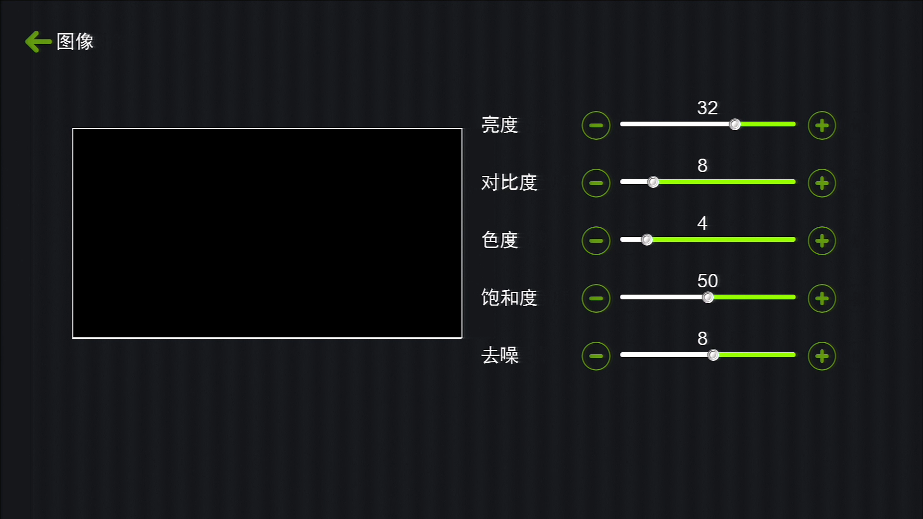
图14 图像设置
如图14图像设置，主要设置视频图像的亮度，对比度，色度和饱和度。视频图像质量
主要取决于摄像机参数，一般情况下此处不需调整。

5.3.2.4 编码设置
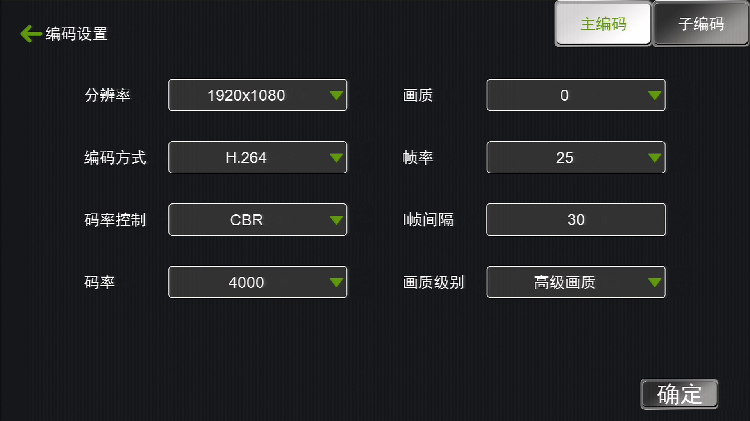
图15 编码设置
说明：
- 分 辨 率： 主码流的分辨率可选：常用的1920*1080、1600*900、1280*720、960*540
等；子码流的分辨率可选：960*540、640*360、480*270、720*576、352*288。
注：在资源模式下的多流多画面录像中，通道的录像就是根据此处的分辨
率和码率大小来录像。
子 2.编码方式： 录播主机采用先进的H.264压缩格式。
3.码 率： 码率在50Kbps-40Mbps间可调，主码流默认码率为4000Kbps，子码流为
400Kbps。
4.图像质量： 0-5级可调，0级图像质量最好。
5.帧 率： 10-60帧可调，默认为25帧。
6.I帧间隔： I帧间隔时间设置，默认为30S。

5.4 云台控制
云台控制界面如图15所示
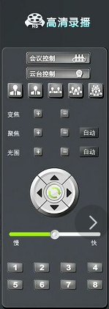
图 16 云台控制界面

5.4.1 云台控制
如上图16所示，云台控制的功能和通道设置里的云台功能一样。按钮上的，， ， 分别是控制云台向上，下，左，右转动，【变焦】的“+”，“-”是缩小和放大功能键，【聚焦】的“+”，“-”对远距离物体聚焦、对近距离物体聚焦。【光圈】的“+”，“-”是调大光圈和调小光圈。
在通道云台设置中先设置好1-8的预置点位，以及大特写、特写、远景、中景、近景等，即可在此界面（图15）进行预置点的切换操作。、、、、分别是预置位：11“大特写”、12“特写”、13“近景”、14“中景”、15“远景”。

5.4.2 远程通道

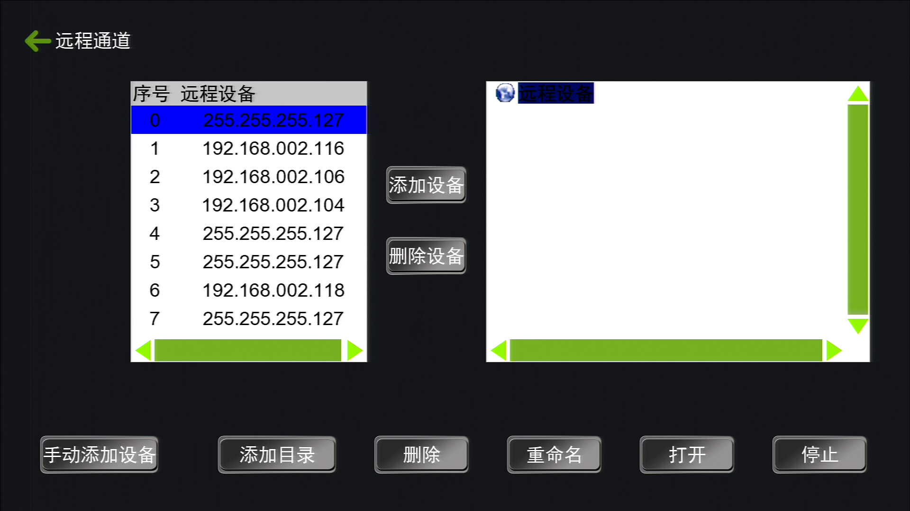
图 17 远程通道-添加设备（自动搜索局域网下的远程录播设备）
如图 17 所示，当2台录播主机在同一局域网时，点添加设备，在菜单的左侧将自动搜索出局域网下面的录播主机。也可手动添加外网设备进行连接，外网设备需在路由器上映射该录播主机IP到外网，映射端口为10060。选择添加设备按钮将搜索出的设备添加进右边远程设备栏。选择需要观看的远程通道，返回主机主菜单，右键选择打开设备的全部通道或打开单独通道后，远程设备的通道画面将会在本地录播主机的输入通道中显示。注意：远程通道画面需要在视频通道中的下一页才能看到。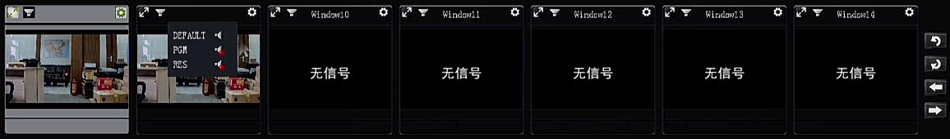
图 18 远程通道图像显示
如上图18，远程通道图像在本机通道的第2页的第8、9通道显示，在通道上还可以对远程的声音进行控制。远程通道的Default打开的话，只要本地录播的声音控制的输出音量打开着，接上音箱功放设备就能听到远程的声音。远程通道上的PGM或RES喇叭图标打开，可以将远程的声音从远程的PGM通道或PGM2通道传输到本地。

5.5 导播功能
导播功能界面如图 19所示
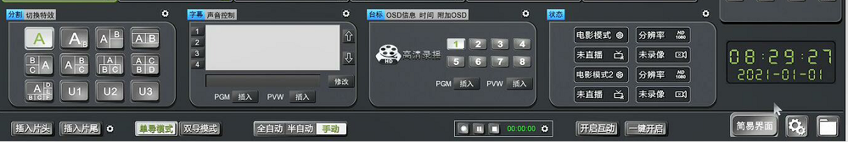
图 19 导播功能界面
说明：
导播功能界面主要有：1、画面分割/切换特效；2、字幕/声音控制；3、角标/OSD信息/时间/附加OSD；4、主机工作状态；5、插入片头/片尾；6、单导/双导模式切换；7、全自动/半自动/手动导播模式切换；8、录制设置；9、开启互动；10、一键开启等功能。

5.5.1 画面分割/切换特效
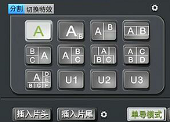
图 20 画面分割
说明：
① 画面分割：如上图20，PGM、PVW和PGM2通道上都可以选择画面分割类型进行相应的组合。画面分割类型有：单画面、两分屏画中画、两分屏对角组合、两分屏对话模式、三分屏、四分屏、六分屏以及V1/V2/V3自定义等12种。
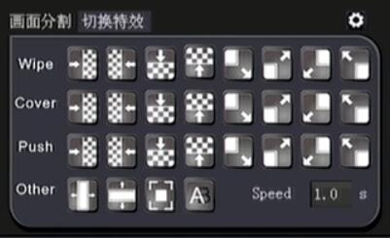
图 21 切换特效
② 切换特效：如上图21所示，导播的切换特技。按类型分为：1、擦除wipe；2、覆盖cover；3、滑入push；4、其他（百叶窗、溶解、淡入淡出）。擦除、覆盖、滑入等切换特技每个都支持8种不同方向的切换效果：上下左右以及4个对角方向。Speed为切换速度，数值越大速度越慢。

5.5.2 字幕/音量控制
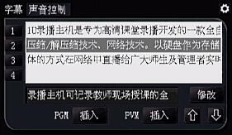
图 22 字幕设置
说明：
1）字幕：如图22所示，在字幕的右上角设置中，我们可以先把文字编辑好生成字幕列表，并且可以预先设置好字体大写、背景颜色、字体颜色、软字幕、硬字幕等。在字幕列表中选中需要发布的字幕后，点击“PVW插入”，就可以将文字发布到PVW画面进行字幕预览。没有问题后，点击“PGM插入”可发布到PGM直播画面中。 字幕插入画面后，按钮会变成“取消”字样，点击对应的“PGM取消”、“PVW取消”可以从PGM和PVW上面清除字幕。字幕在PGM/PVW上只能显示一行，后面发布的字幕会替换前面发布的字幕。
2）声音控制：如下图 23所示

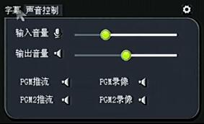
图 23 声音控制
输入音量/输出音量可调节输入和输出声音的大小，拉条从左往右拉，音量由小变大。声音控制可以对PGM推流、PGM录像、PGM2推流、PGM2录像等状态下的声音关闭和打开，即喇叭标志的关闭和打开。

5.5.3 角标/OSD信息/时间设置/附加OSD
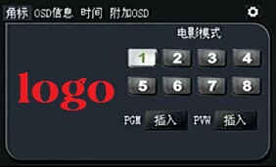
图 24 角标设置
说明：
1）角标设置
角标的插入分为单导模式下的PGM/PVW插入和双导模式下的PGM2插入。如图26所示，PGM和PVW或PGM2通道中最大支持插入角标logo数量为8个。“1”、“2”、“3”、“4”四个按钮分别对应左上、右上、左下、右下四个角。5-8按钮默认下位置同上，可在右上角的设置图标中进行角标logo文件插入位置的修改，也可以在此处进行角标图片的自定义修改，角标图片格式为png，最佳效果图片的分辨率尺寸为200*100。
2）OSD信息
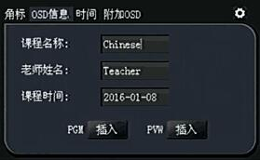
图 25 OSD课程信息
OSD信息主要是课程信息，用户可以自定义课程名称、上课老师姓名、上课的具体时间。将OSD信息插入相应的界面后，在画面的右下显示。同上角标设置，可在设置中对字体大写、字体颜色、显示背景颜色等进行修改调整。
3）时间/附加OSD
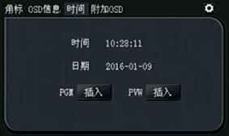
图 26 时间设置
说明：
如图 26所示，可分别在单导模式和双导模式下PGM、PVW、PGM2通道中插入实时的时间。当用户觉得前面的OSD信息插入并不能完全满足要求时，可在附加OSD中自定义信息加载到视频通道中。

5.5.4 主机工作状态
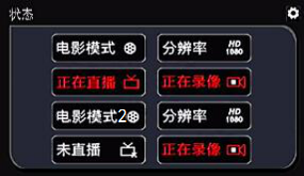
图 27 主机工作状态
主机工作状态主要分电影模式和电影模式2种显示，电影模式2即为双导模式下的PGM2通道。在电影模式下推流成功后，并且PGM通道正在录像，则会显示“正在直播”和“正在录像”的红色字幕状态。电影模式2的状态同上，只要PGM2通道推流成功或正在录像，都会显示红色字幕状态。

5.5.5 片头片尾
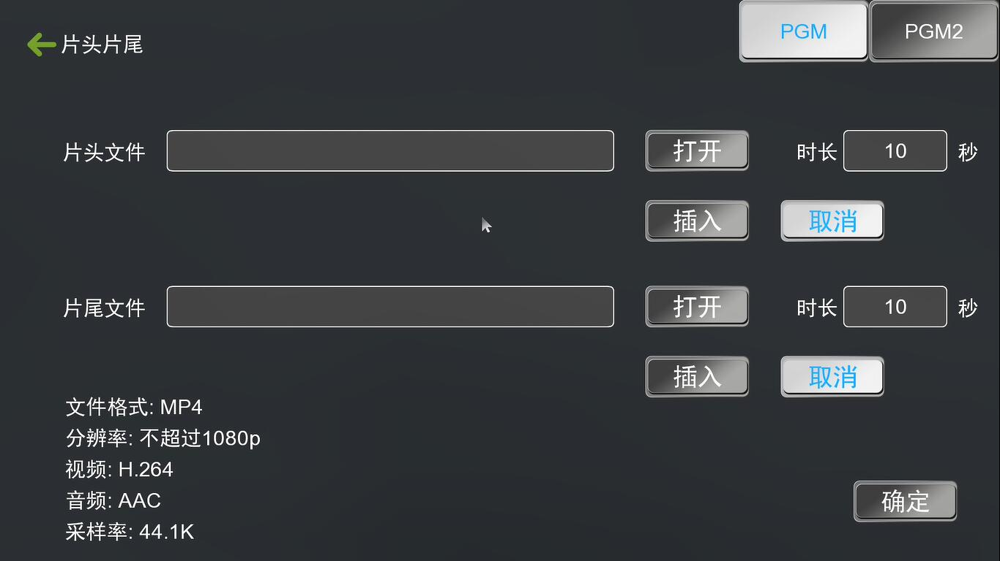
图 28 片头片尾文件设置
说明：
选择好片头片尾视频文件路径，格式必须是mp4格式，视频文件可以是本地硬盘上录像，也可以是外接U盘/移动硬盘上的文件。选择好路径后点保存应用返回到界面，点插入片头文件时，在PGM直播画面中将播放选择好的片头视频。当直播快结束时，点插入片尾文件，在PGM直播画面中播放片尾视频。
注：外部的MP4文件必须满足以下条件才能正常播放：必须是H.264编码，音频编码为AAC，双声道立体声，采样率为44.1KB，视频分辨率不大于1920*1080。

5.5.6 手动导播/半自动导播/自动导播
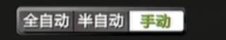
图 29 手动导播
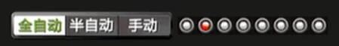
图 30 全自动导播
说明：
如图29、30所示。手动导播顾名思义就是人工进行手动切换直播画面，用户可在手动导播状态下对云台摄像机进行PTZ操作。用户进行图像的切换时，鼠标双击PVW图像后，PGM中原有图像将被替换成和PVW通道图像一样。用户也可以直接手动设置PGM画面，鼠标选中PGM通道，然后再选画面分割类型，在视频通道中再选择每个通道对应的画面分割位置。
全自动导播切换到手动导播时，录播会自动发送停止跟踪命令给跟踪主机。同理，手动导播切换到全自动导播是，录播会自动发送开始跟踪命令给跟踪主机。注：自动跟踪命令码需和跟踪摄像机或跟踪主机的开启跟踪对应。录播的自动跟踪命令码在录播设置-自动跟踪-老师/学生特写命令码中修改。
全自动导播是录播主机根据切换策略进行自动的切换直播画面，自动导播时不能进行手动PTZ操作云台摄像机。自动导播按钮的旁边有ABCDEFGH等8路视频通道的信号状态，红色代表触发切换，B是常亮状态。ABCDEFGH分别代表老师全景、老师特写、学生全景、学生特写、板书A、VGA-A、板书B、VGA- B等通道的状态。
全自动导播：跟踪主机自动跟踪，录播PGM通道图像用户手动不能切换和云台控制；
半自动导播：跟踪主机自动跟踪，录播PGM通道图像用户可以手动切换；
手动导播: 跟踪主机停止跟踪，用户手动切换PGM通道图像及云台控制。

5.5.7 单导模式/双导模式
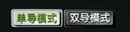
图 31 单导模式/双导模式
说明：
单导模式和双导模式都是电影模式。在单导模式中，有PGM直播通道和PVW预监通道。双导模式有PGM和PGM2两个直播通道。手动导播时，双导模式可以导播不同的直播通道输出到外接高清显示器。
单导模式和双导模式下的PGM、PGM2和预监PVW通道都支持画面分割显示特效。单导模式的直播通道默认是PGM，也可以切换成PGM2，再通过预监PVW进行切换导播；双导模式没有预监PVW通道，全部手动进行通道画面的分割和切换。
在单导模式的PGM通道上和双导模式的PGM2通道上都有快捷操作按钮：TS推流按钮、RTMP推流按钮、录像开始、暂停、停止，以及导播输出切换按钮，通道显示切换按钮等。
如果把PGM通道和PGM2通道设置多画面分割显示后开启录像，录像录制的为单流多画面的单独文件。需要录制资源模式录像的话，需要在录播设置-录像设置-资源模式录像设置中勾选相应的子通道，并且在一键开始菜单中勾选“资源模式录像”，然后点击导播主界面右下的“一键开启”（下文介绍的一键开启）才能开始资源录像。

5.5.8 录制设置
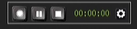
图 32 录制设置
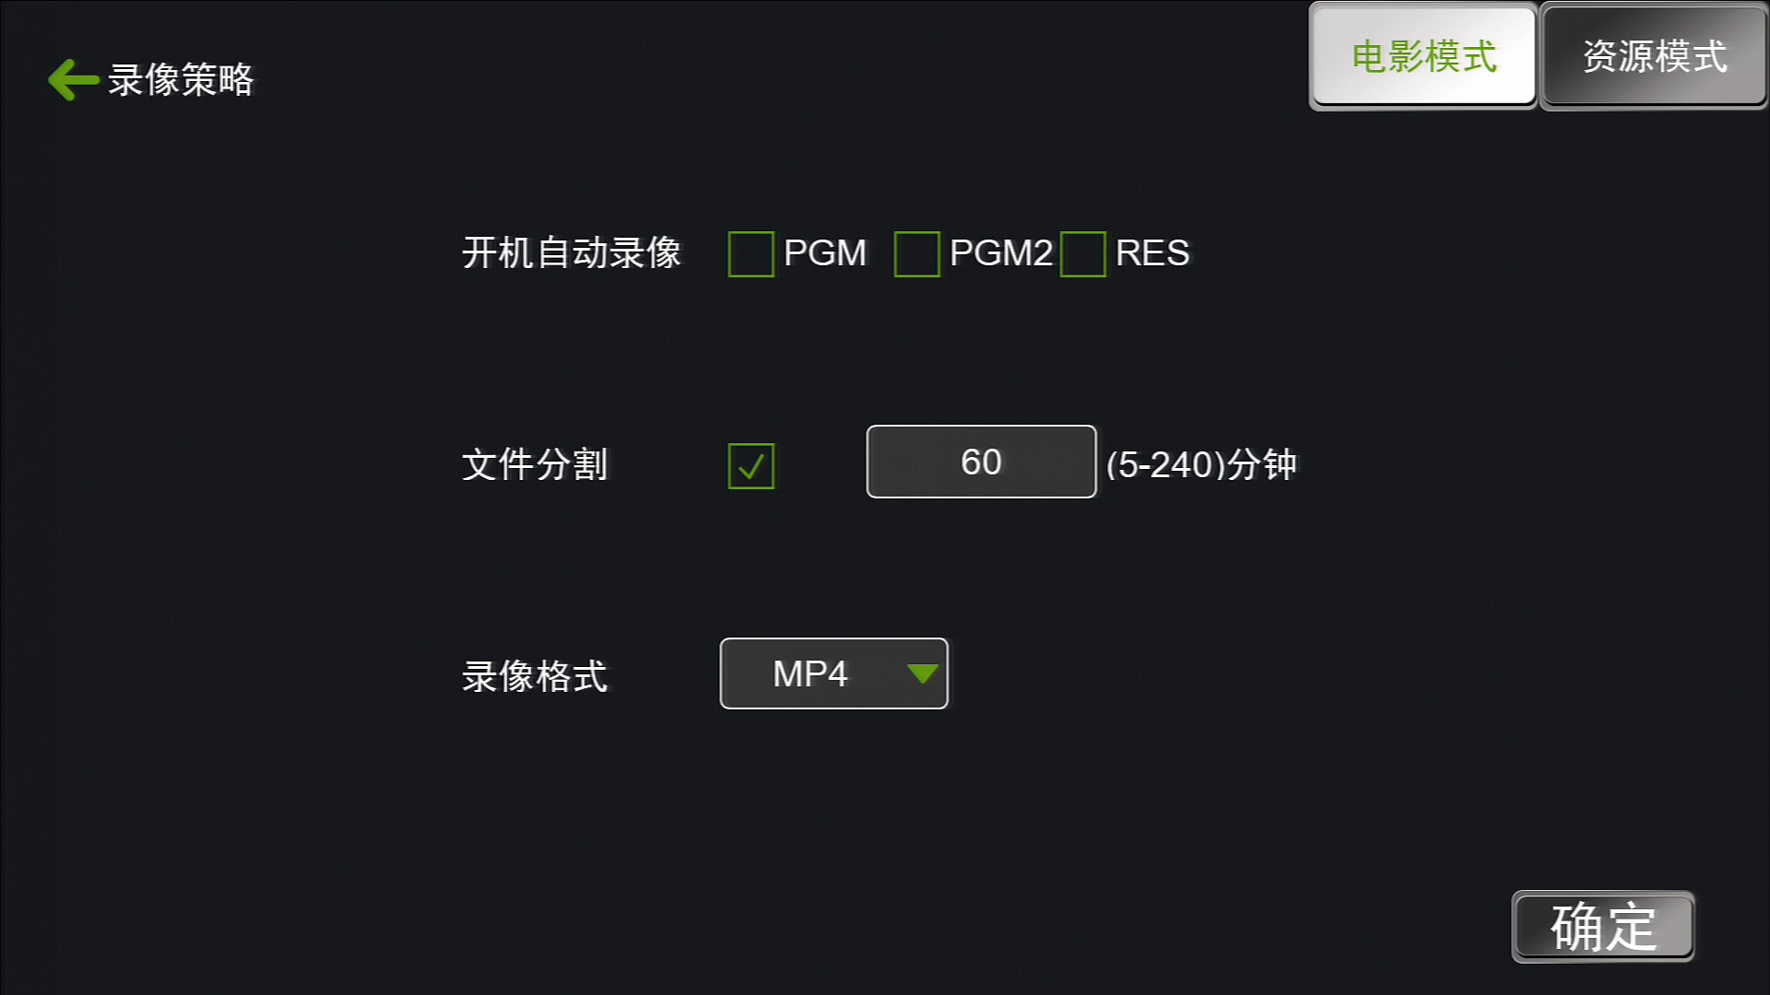
图 33 录像策略
说明：
此处可选择需要录制的资源通道、直播通道，并可选择录制文件分割时长，可对录像进行开始、暂停和停止等操作。

5.5.9一键开启
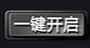
图 34 一键开启
说明：
此处的一键开启是一个快捷操作按钮，在录播设置中的“一键开始”中设置相应的参数，可设置开启电影模式录像、推流；电影模式2录像、推流；自动导播。
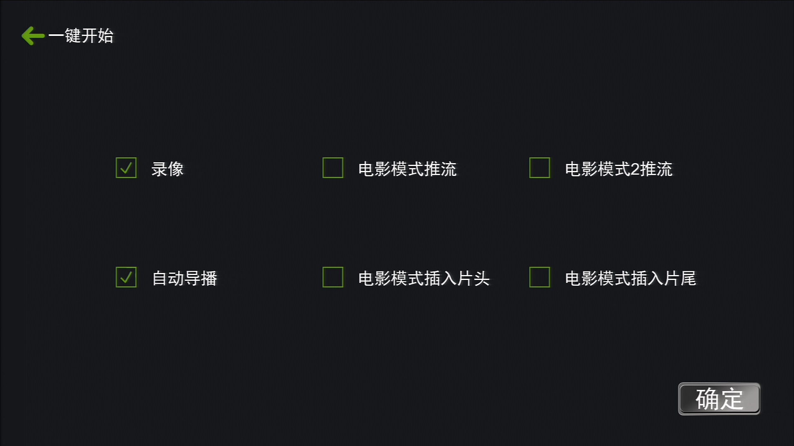
图 35 一键开启设置

5.6 系统功能
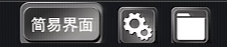
图 36 系统功能
系统功能设置主要分3大块：1、简易界面；2、系统菜单；3、文件管理。

5.6.1简易界面
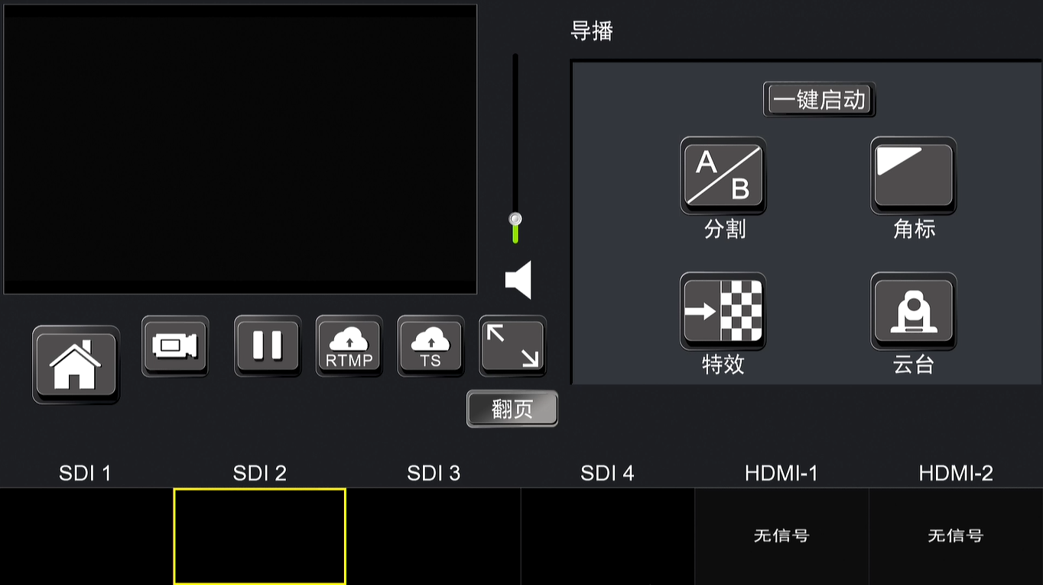 图 37简易界面
说明：
此界面画面简洁，仅包括视频通道、录制、推流、分割、角标、特效、云台等按钮，方便操作。

5.6.2 系统菜单
如下图所示，系统菜单功能主要分六大模块：1、通道；2、设置；3、维护；4、文件管理器；5、教学信息。
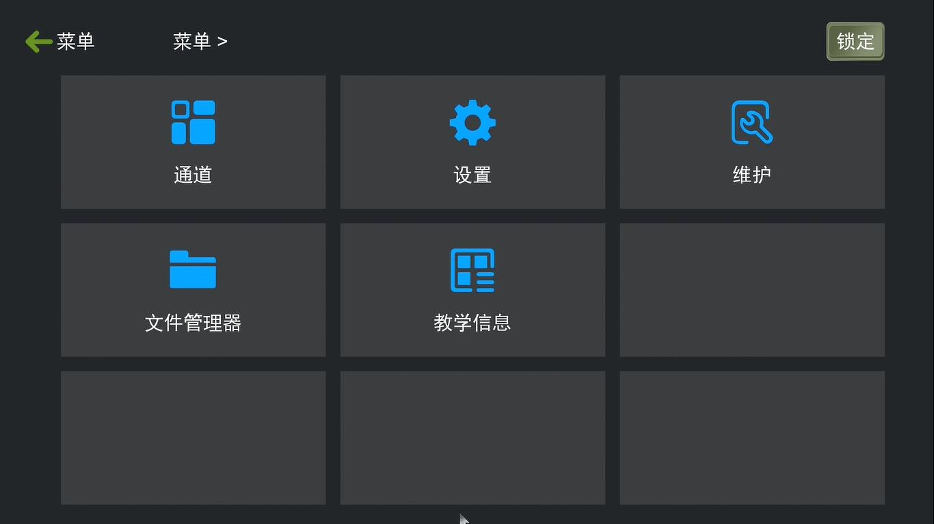
图 38 系统菜单功能

5.6.2.1通道
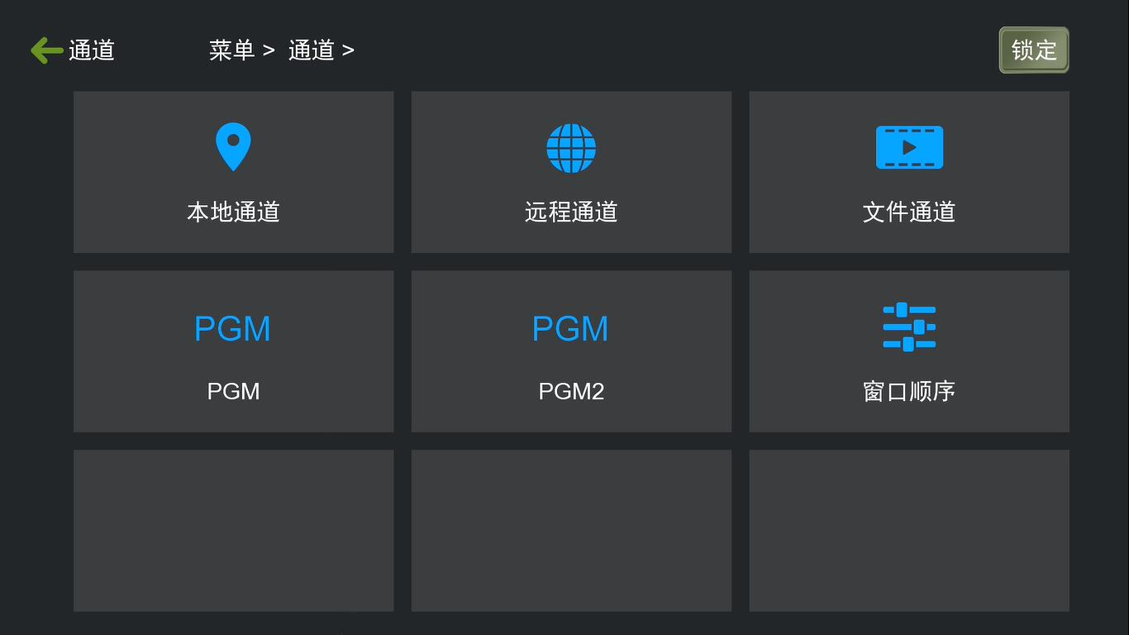
图 39 通道模块
本地通道：设置输入通道，比如SD1-SDI4,DVI-I的图像参数、云台参数、编码参数。
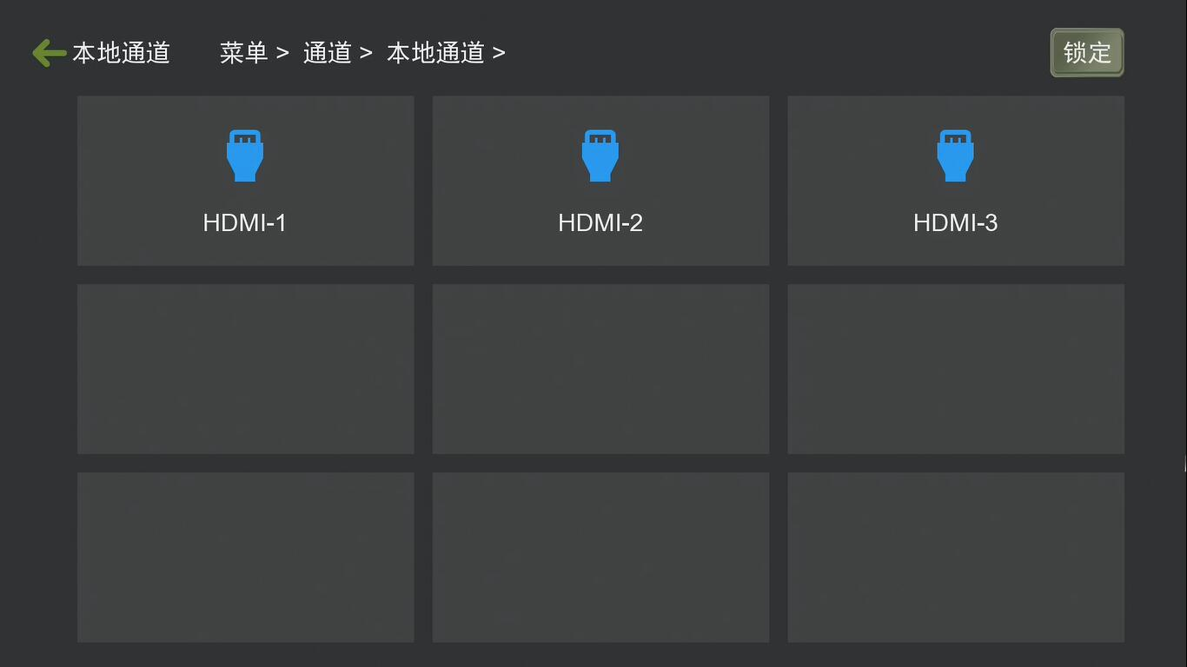
图40
PGM/PGM2：设置PGM、PGM2通道的编码设置。
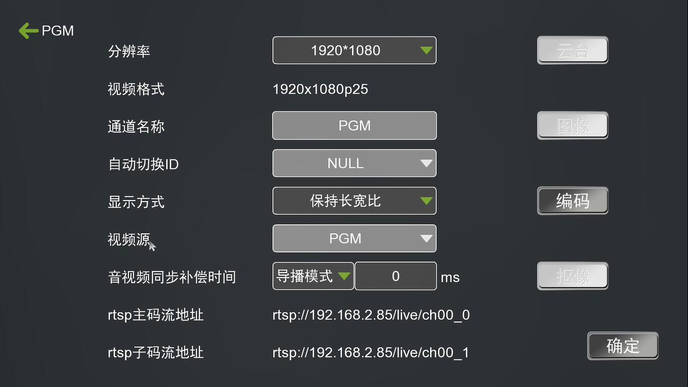
图41
远程通道：连接远程录播主机和RTSP拉流摄像机。
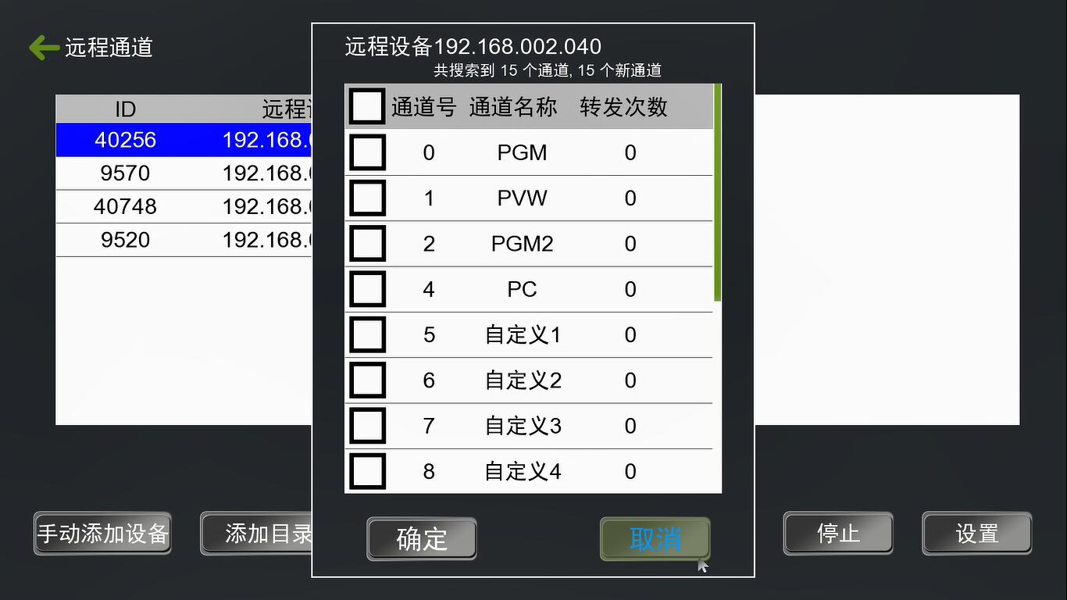
图42
文件通道：C8通道的播放文件设置，只支持H.26压缩格式的MP4文件，支持循环播放。
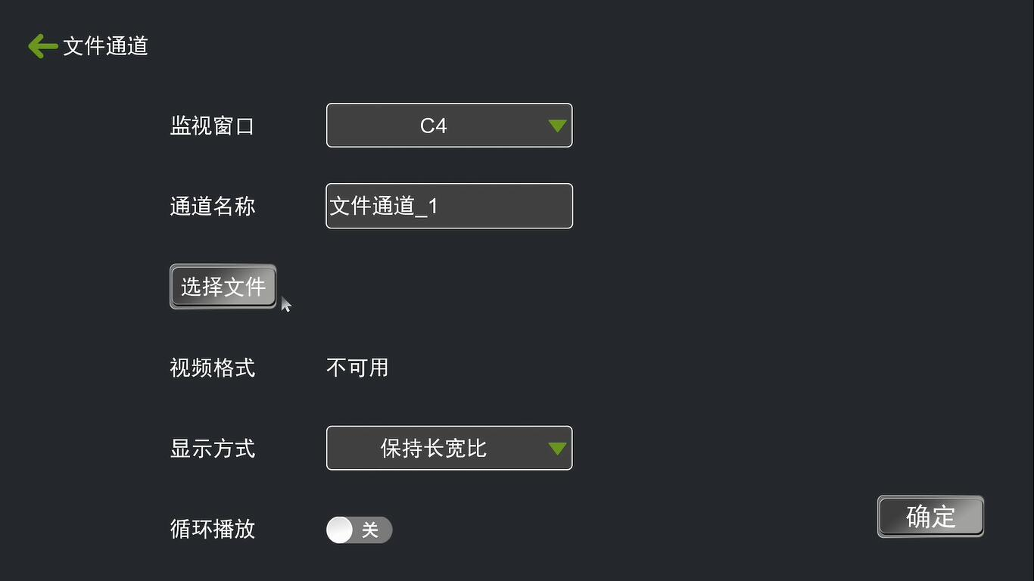
图43
窗口顺序：调整各通道的在主导播界面的画面顺序；
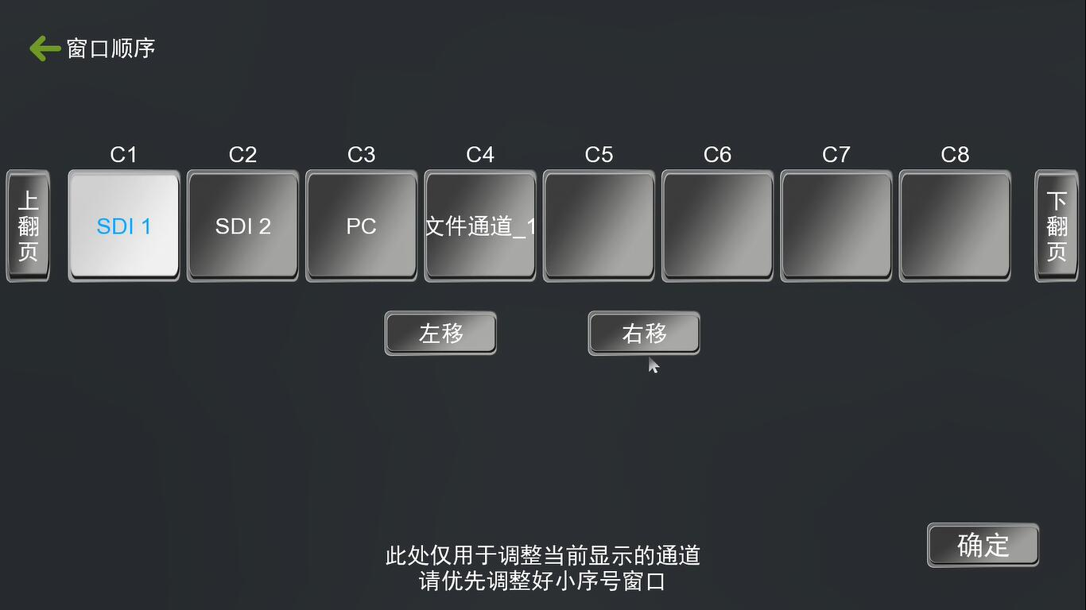
图44

5.6.2.2设置
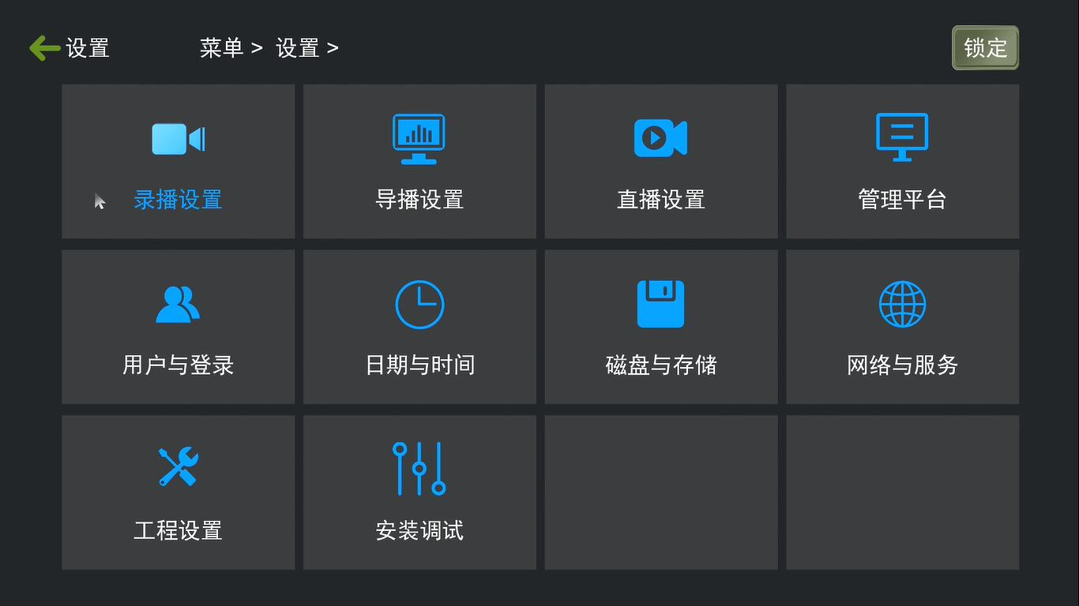
图 45 系统功能设置
如上图46所示，设置菜单内共用7大项系统功能设置。录播设置、导播设置、直播设置、管理平台、用户与登录、日期与时间、磁盘与存储、网络与服务、工程设置、安装调试。

①录播设置
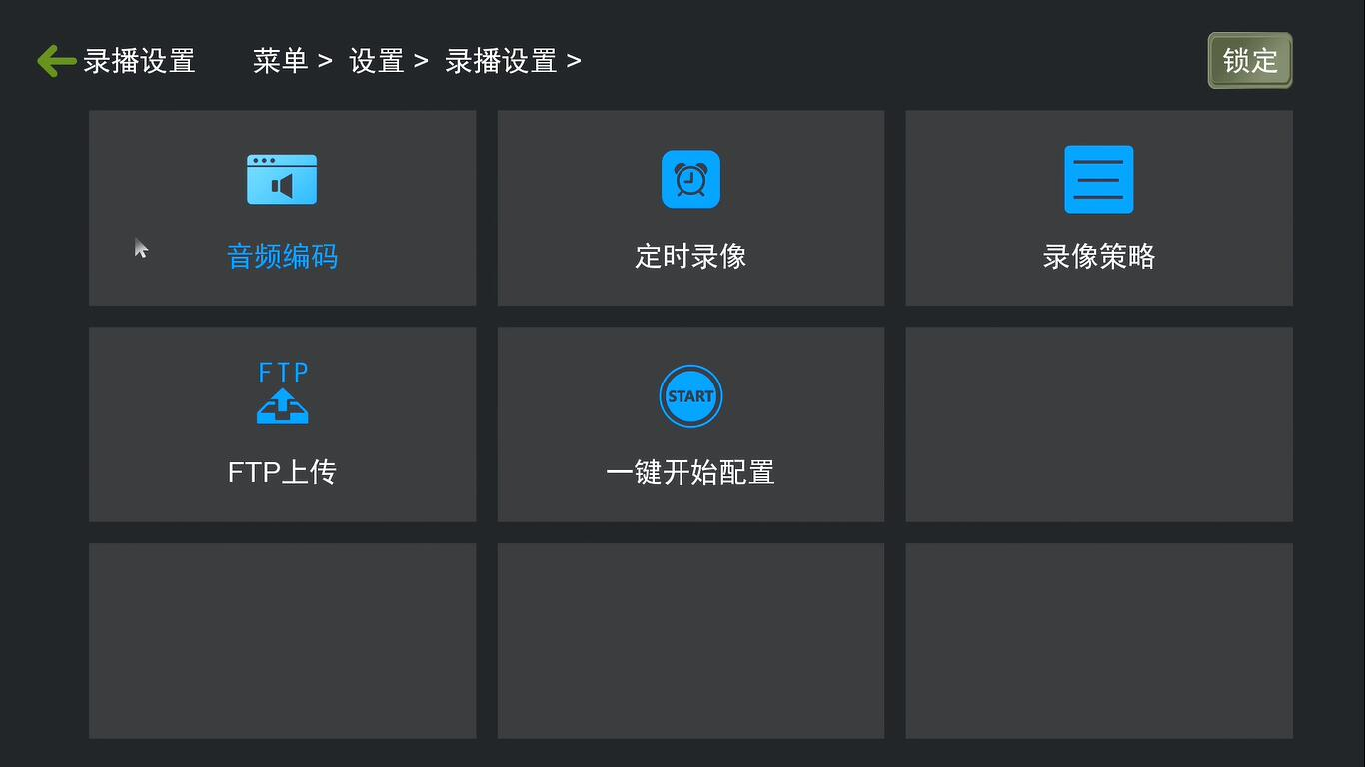
图 46 录播设置
录像设置菜单共有5个设置：音频编码、定时录像、录像策略、FTP上传、一键开始配置。

- 音频编码
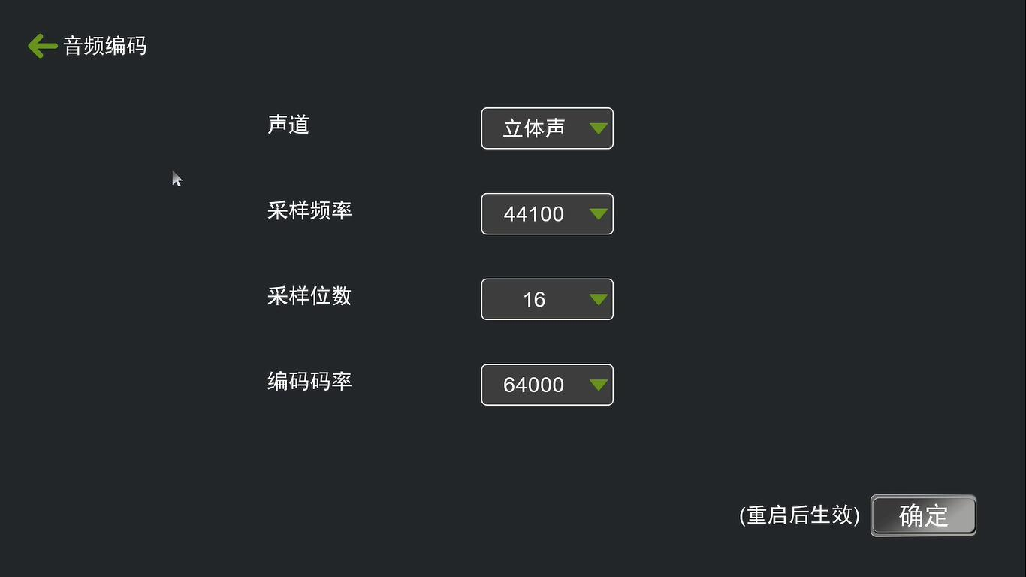
图 47 音频编码
如上图47所示，在音频编码设置菜单中，用户可以自定义设置音频编码的声道、采样频率、采样位数、码率等。声道支持立体声和左右单声道；采样频率44100K-48000K可选；采样位数在16位；音频编码码率从8000-128000Kbps可选。

- 定时录像
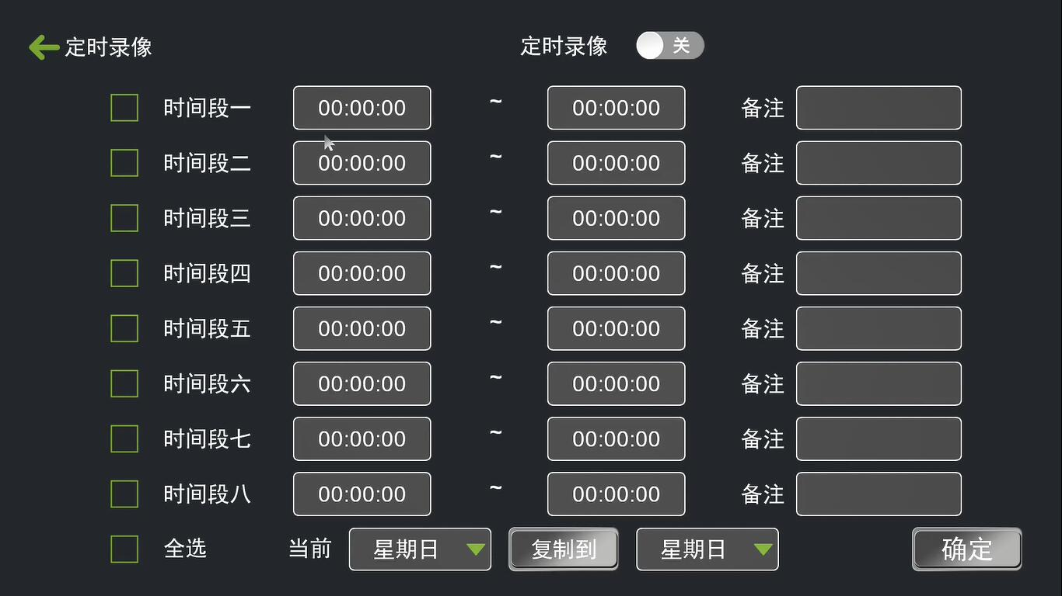
图 48 定时录像
录播系统支持定时录像功能。用户可在此处设置四个时间段的定时录像参数，并将这一天的参数复制到一周的任意一天，只能定时录制PGM通道录像。

- 录像策略
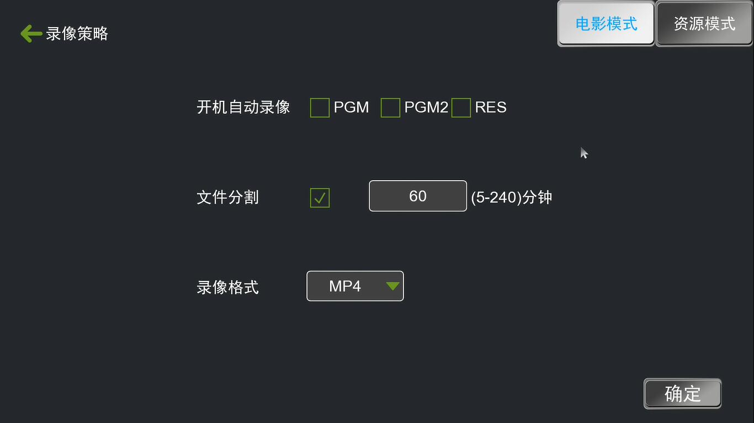
图 49 电影模式录像策略
录播主机支持电影模式+资源模式同时录像，最大可以同时录制5个通道：2个电影通道（PGM和PGM2）+1路资源通道。电影模式菜单中可以设置开机PGM/PGM2/RES（资源录像）自动录像；录像文件分割时间5-240分钟可设。
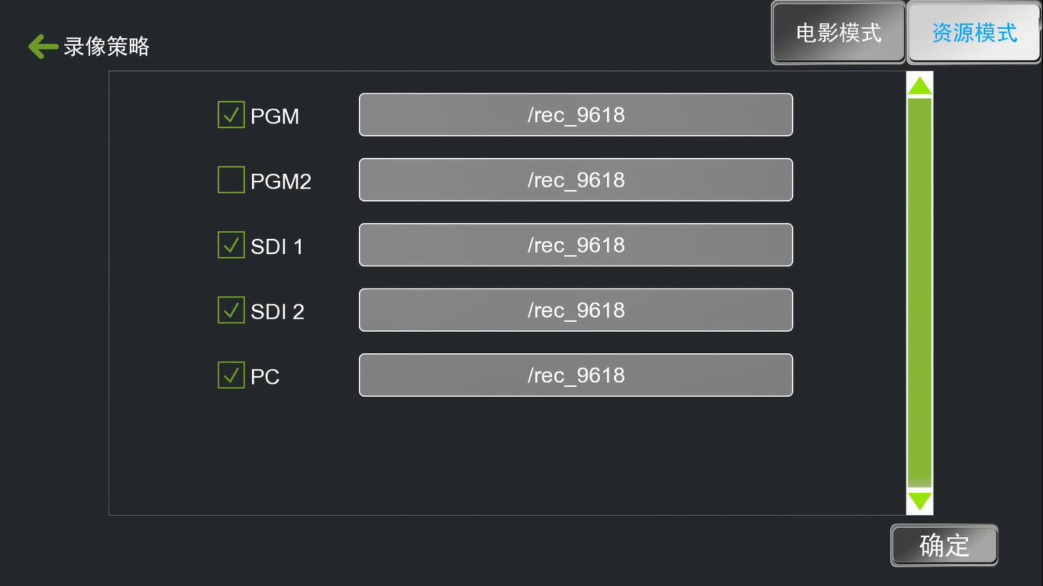
图 50 资源模式录像策略
如上图50所示，在录像策略-资源模式菜单中选择需要录制的资源通道，在【一键开始】菜单中勾选资源录像，然后点击主界面【一键启动】按钮就可以开始录制了。
- FTP上传
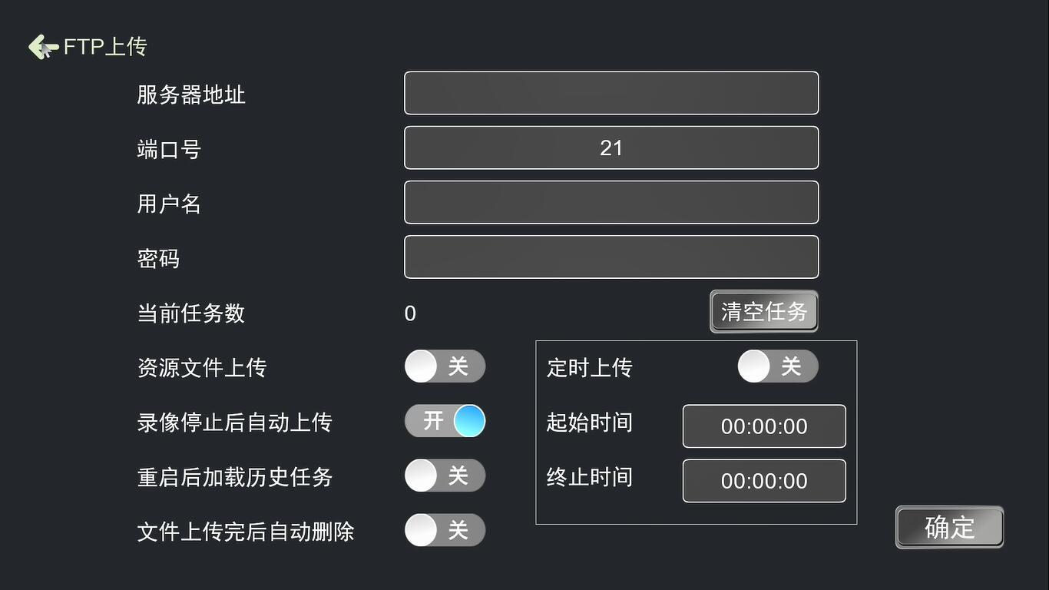
录播系统支持录像停止后自动上传录像文件到设置好的FTP服务器中存储。支持录播主机重启后自动加载历史任务。
- 一键开始配置
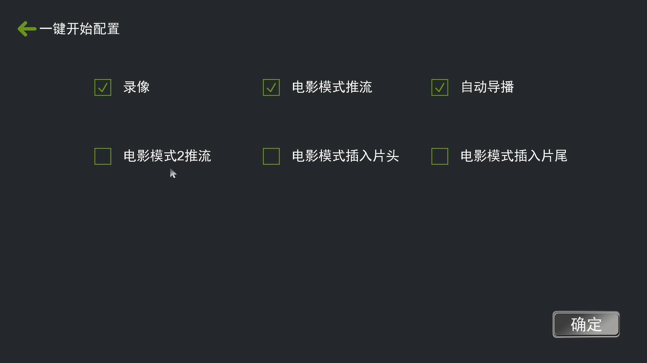
图 51 一键开启设置
一键开始配置菜单中，关联的功能有电影模式录像、电影模式推流、自动导播、资源录像、电影模式插入片头、电影模式插入片尾等。用户通过录播主界面的【一键启动】按钮来开启这些操作。

②导播设置
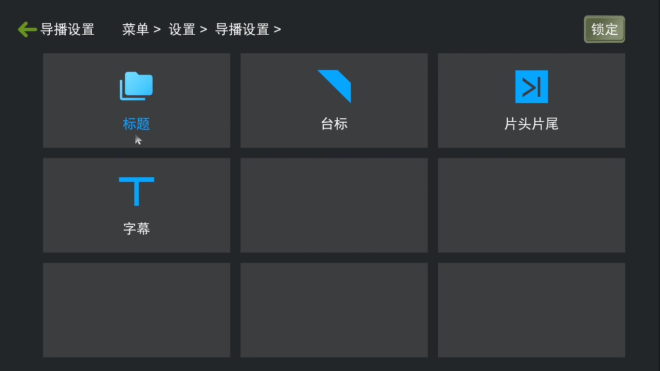

图 52 导播设置
如图52所示，导播设置菜单内共有4个设置：标题、台标、片头片尾、字幕。手动导播时，支持将课件信息、台标、片头片尾、字幕等信息提前编辑好后插入直播PGM和PGM2通道中，减少录制好的课程后期编辑的工作。
- 标题
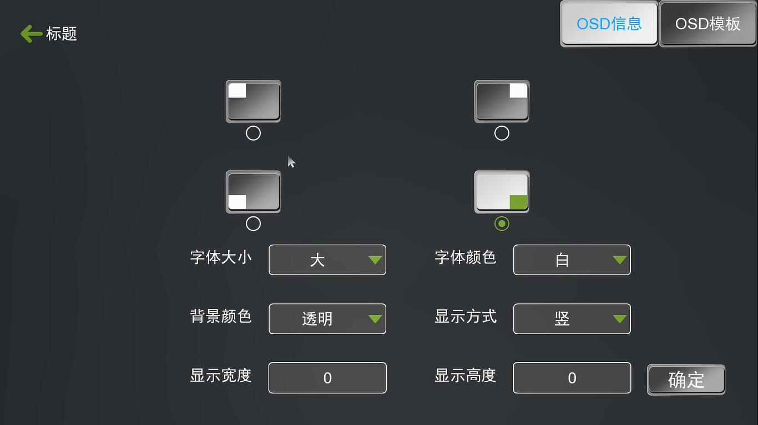
图 53 标题
手动导播时，用户可以使用课件信息可以插入到直播通道PGM和PGM2中，增加录像画面的可观赏性。
- 台标
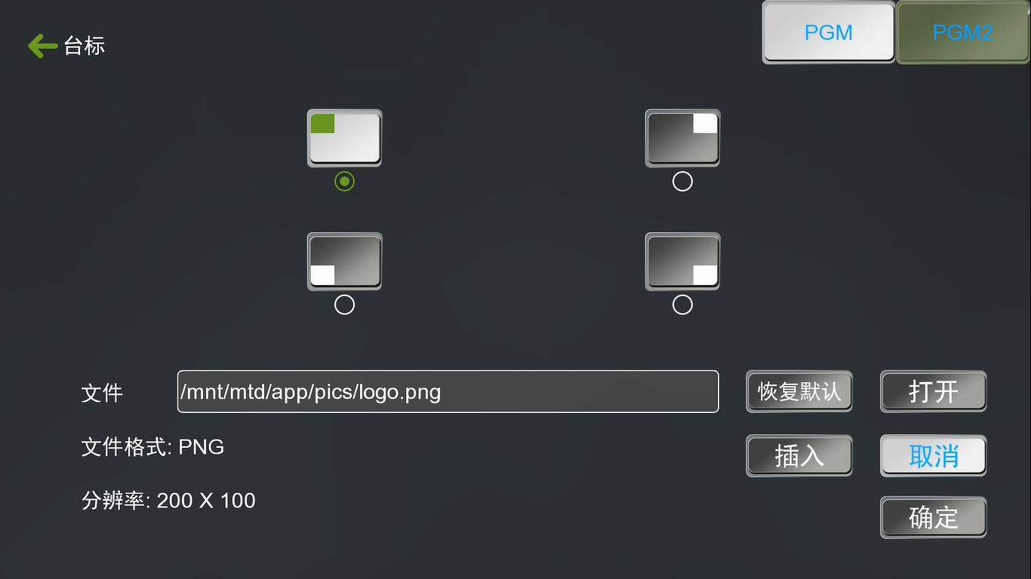
图 54 角标/台标设置
在手动导播时，用户可以手动将台标插入到PGM和PGM2通道中。如图56所示，PGM和PGM2通道中最大支持插入台标logo数量为4个。左上、右上、左下、右下四个角。每个位置的台标，用户可以自定义修改，台标图片格式为png，最佳效果图片的分辨率尺寸为200*100。

- 片头片尾
图 55 片头片尾设置
录播系统支持课程录制时插入片头片尾文件，比如插入学校和教师简介等，免除后期编辑的工作。使用时需将片头片尾文件拷贝到U盘，接入录播后在此菜单设置片头和片尾路径，默认插入时长10s。一键开始菜单中勾选电影模式1插入片头和片尾，通过主界面一键启动按钮实现，点击一键启动后开始插入片头文件，课程录制完毕后再次点一键启动按钮会自动插入片尾文件。
注：片头片尾文件必须是MP4格式，H.264编码，音频编码为AAC，双声道立体声，采样率为44.1KB，视频分辨率不大于1920*1080。

- 字幕
图 56 字幕设置
录播系统支持在直播通道PGM和PGM2中实时插入字幕，用户最大可以编辑好13条不同的字幕文件。字幕在PGM和PGM2通道中只能显示一行，后面发布的字幕会替换前面发布的字幕。

③ 直播设置
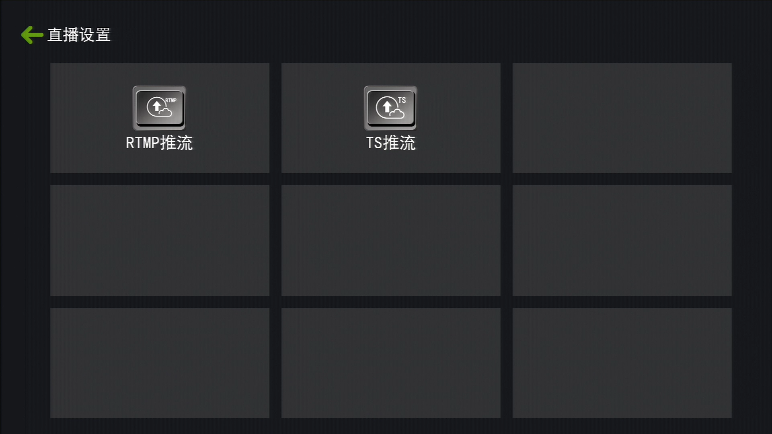
图 57 直播设置
如图57，直播设置菜单内可以设置RTMP推流和TS推流功能。
- RTMP推流
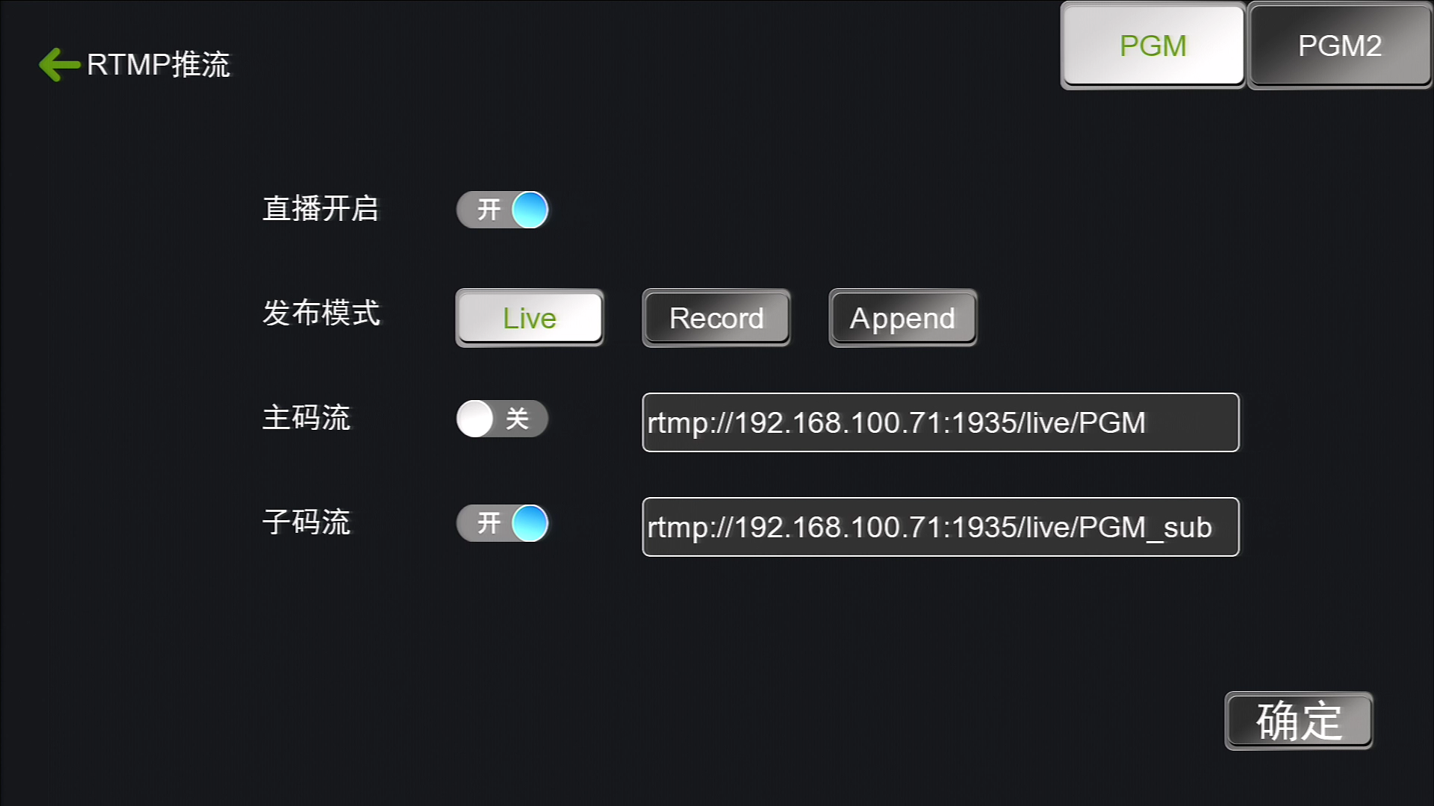
图 58 RTMP推流设置
如上图58所示，RTMP推流菜单中可设置PGM和PGM2通道的主、子码流推送地址和推送模式。推送模式是由RTMP流接收平台决定，默认使用Live模式。推送的码流大小可以在录像设置-编码设置调整，在50Kbps-40Mbps间可调，主码流默认码率为4000Kbps，子码流为400Kbps。用户可根据实际网络带宽情况进行调整。

- TS推流
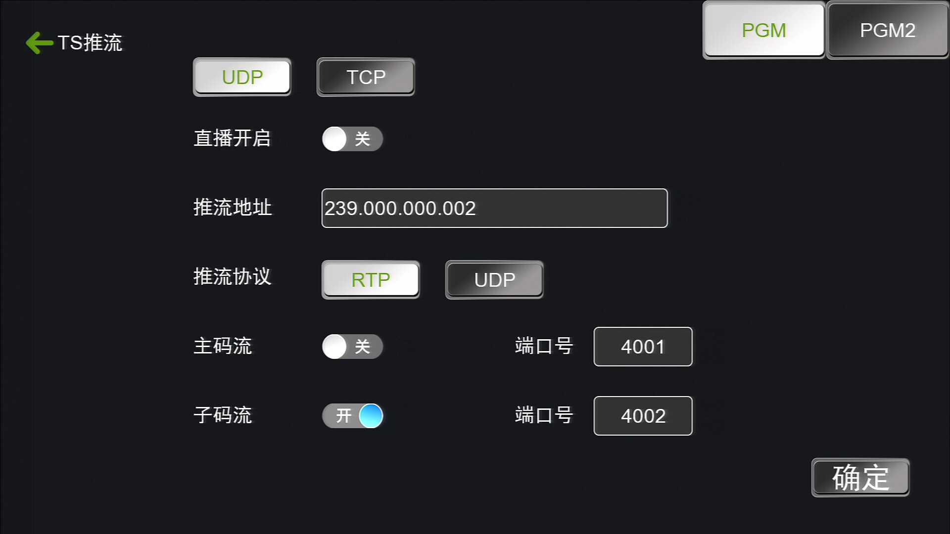
图 59 TS推流设置
录播主机支持TS单播和组播推流。TS推流只支持在局域网内观看直播，在VLC播放器中输入固定的格式即可观看局域网录播设备的直播画面。
TS单播使用TCP网络协议，用户请求后录播系统才开始推送视频实时流。在VLC播放器网络串流中输入固定格式“tcp://录播主机IP:推流端口”即可打开和观看到直播画面。
TS组播使用UDP网络协议，在VLC播放器网络串流中输入固定格式“rtp://239.0.0.2:推流端口”就能打开和观看直播画面。
注：组播和单播区别：单播是网络有请求后才推送视频流，连接方式是用户端直连录播主机，支持同时观看直播数量有限。组播使用必须要在有路由器的局域网环境下，一般的路由器默认组播IP是239.0.0.2，开启组播推流后，录播主机会一直往组播地址推送视频流，用户打开直播仅是连接到组播地址获取视频流。组播支持253个用户端同时观看直播画面。

④ 管理平台
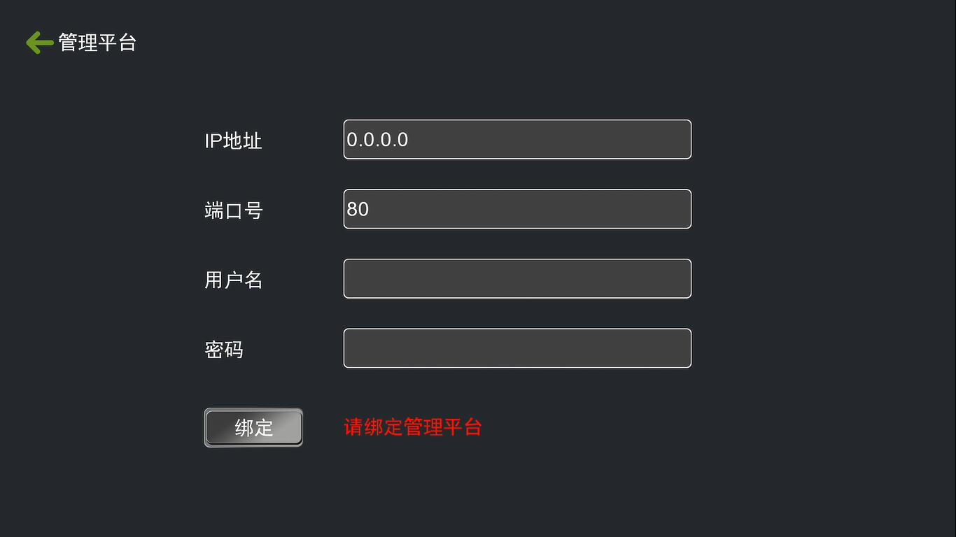
图60 管理平台
此功能主要是对接资源平台，需配套平台系统使用。

⑤用户与登入
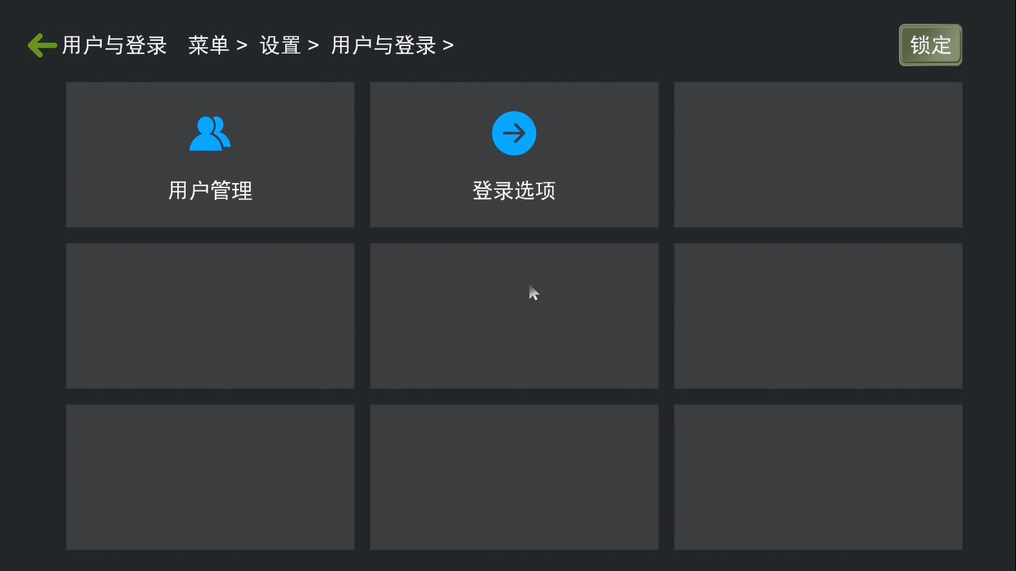
图61
用户的增加删除管理，密码的修改，以及系统菜单的登录选项设置。
课程名称和录像文件夹关联，方便教师课后查找录像文件，不同的课程录制时可提前编辑好课程名称。

⑥日期与时间
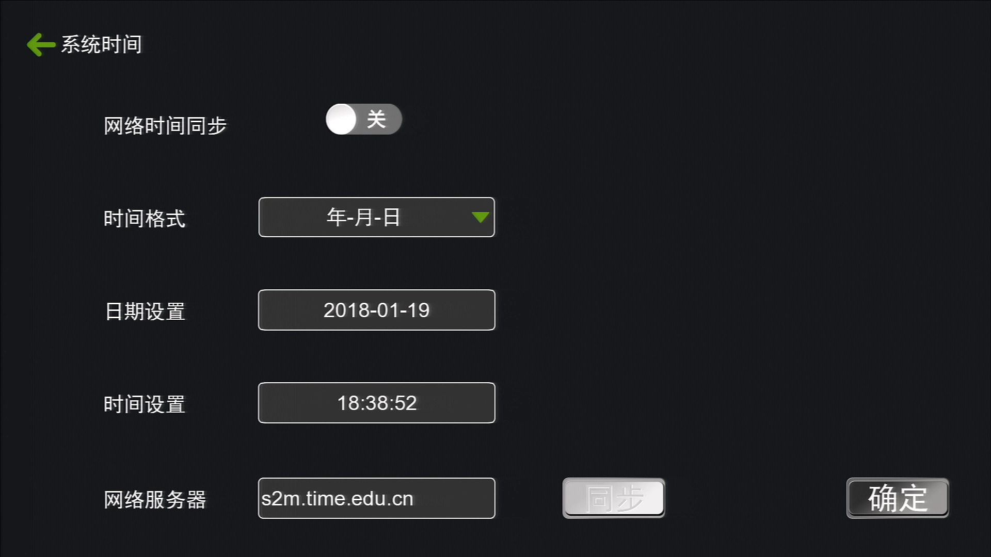
图 62 系统时间
录播系统支持手动和自动更新时间。出厂默认有s2m.time.edu.cn的网络服务器域名，用户也可以自定义填入其他正常能使用的NTP时间同步的域名或IP。录播系统在每次开机后会自动按照网络服务器地址进行时间同步。

⑦磁盘与存储
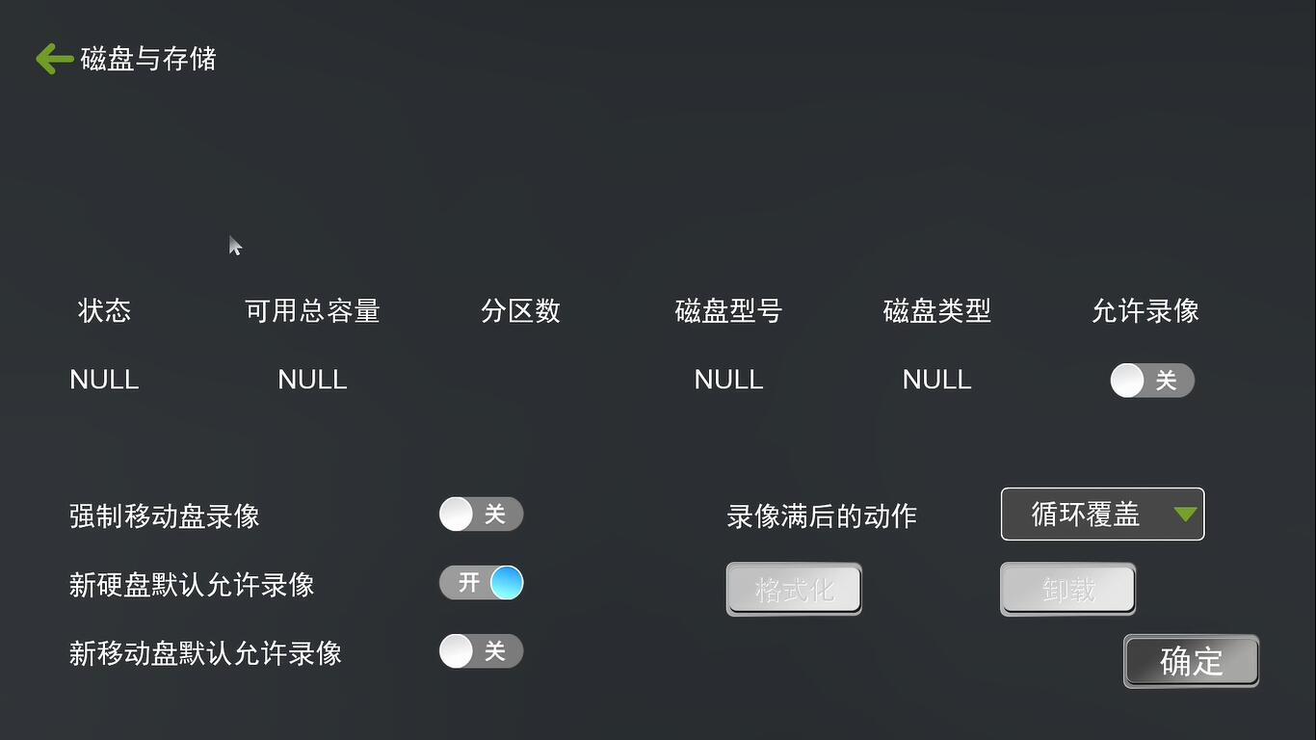
图 63 磁盘管理

磁盘管理菜单支持对录播硬盘或外设U盘等存储设备进行格式化、卸载等。

⑧网络与服务
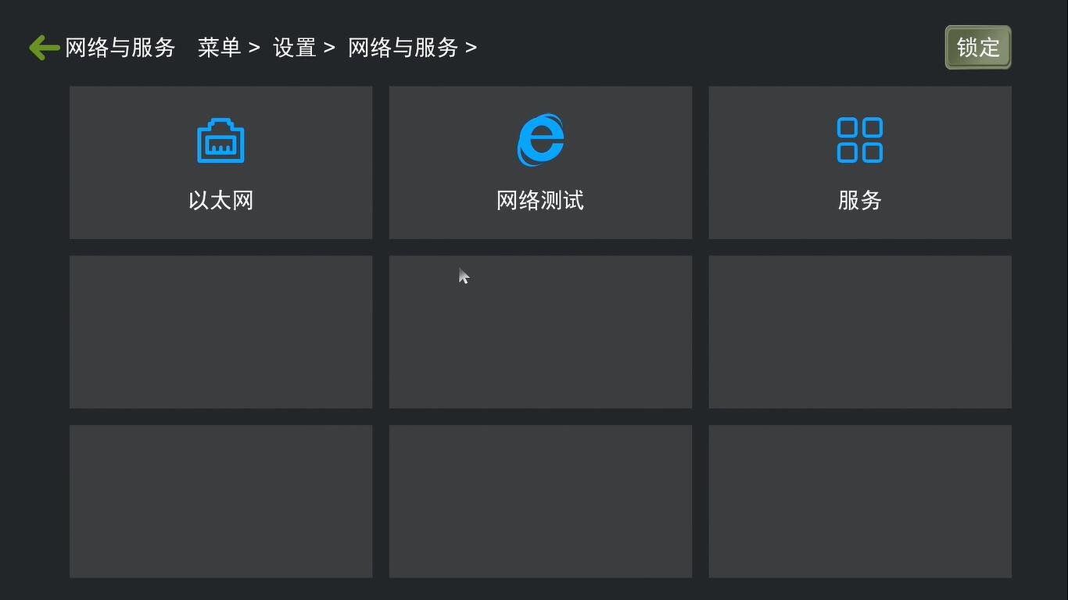
图64 网络与服务
如图64所示，网络与服务菜单内共有3个设置：以太网、网络测试、服务；
- 以太网
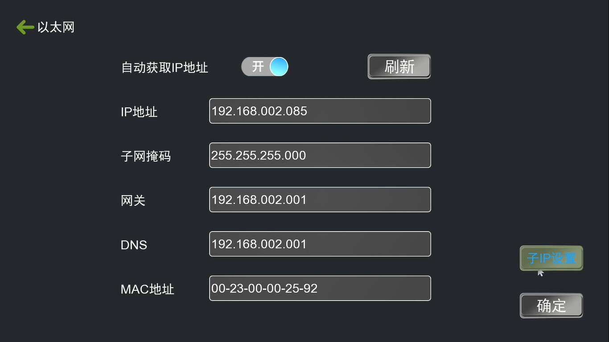
图65 以太网设置
录播系统出厂默认IP为192.168.100.53。支持手动设置IP和DHCP获取通过路由器分配的IP地址。还可以设置一个IP以及子IP设置；
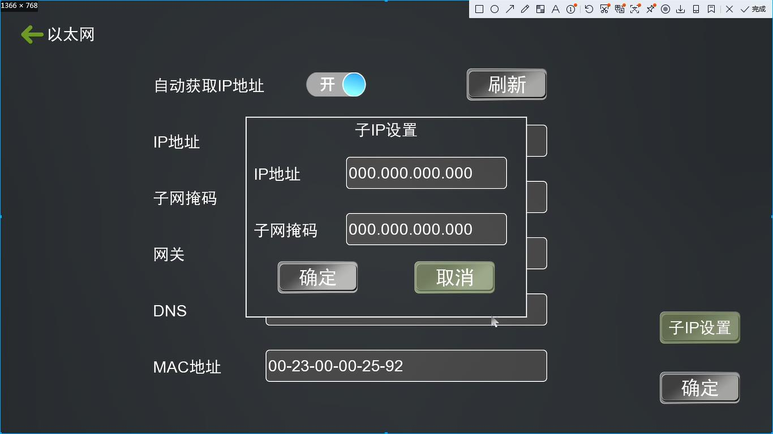
图66 子IP设置
- 网络测试
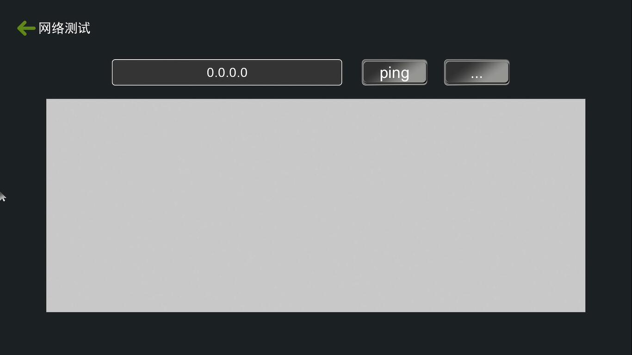
图67 网络测试
如上图67：可以用测试网络是否正常ping.
- 服务
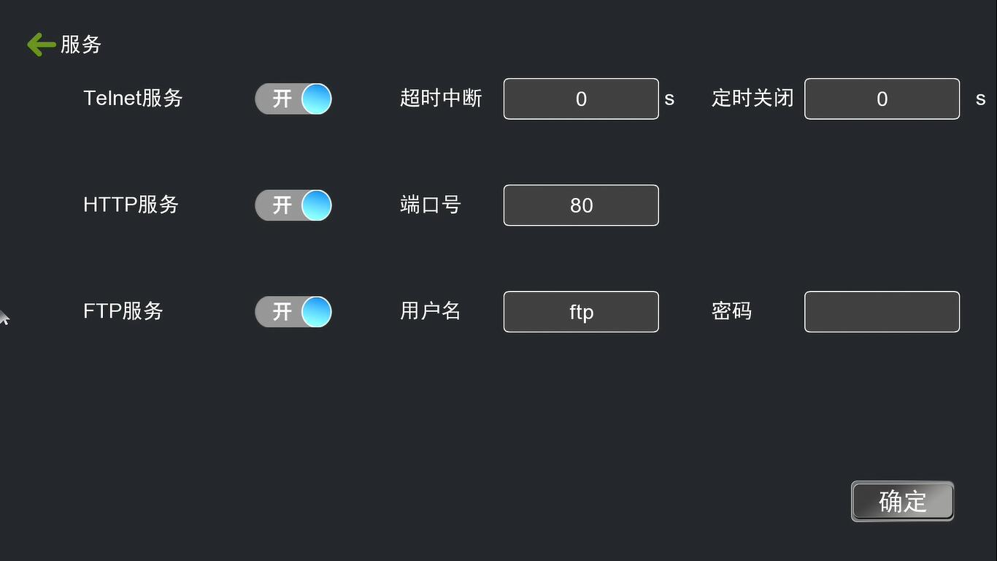
图68 网络服务
如上图68：可以手动关闭Telnet服务、HTTP服务、FTP服务。

⑨工程设置
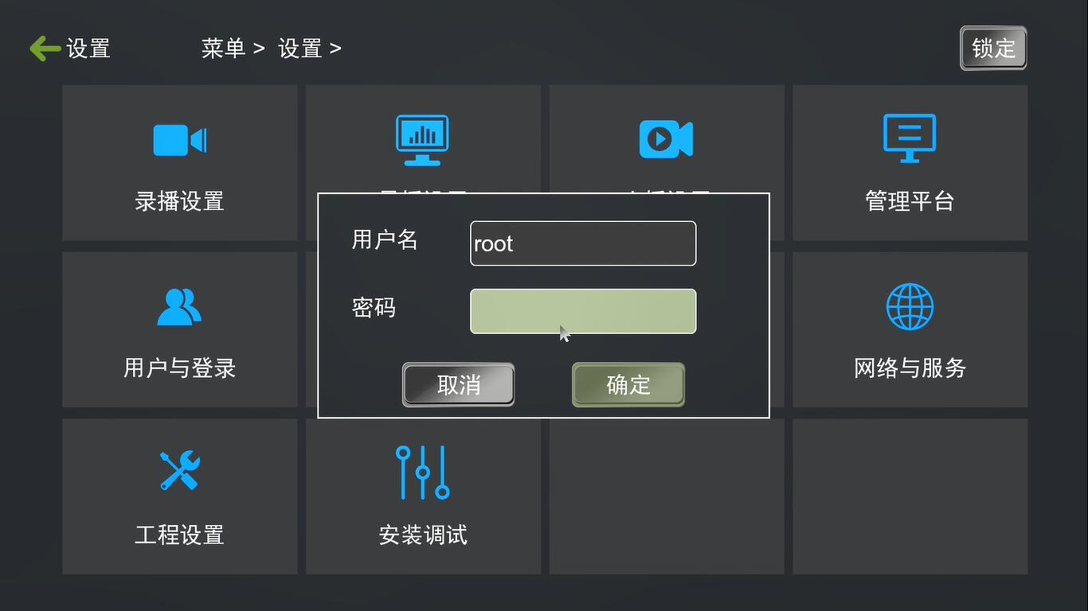
图69 工程设置
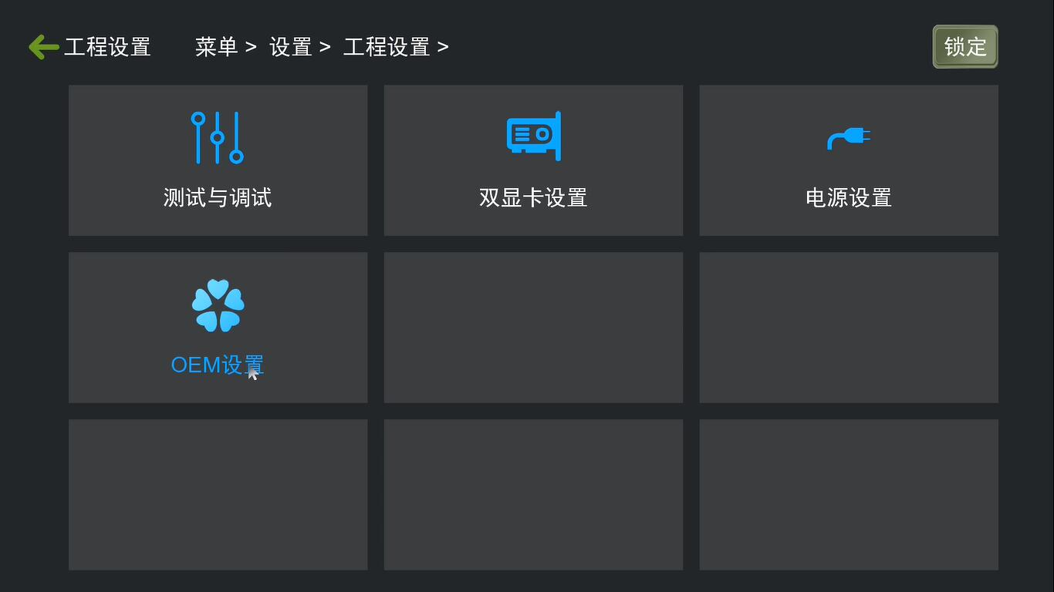
图70 工程设置
如上图70所示，工程设置主要用于工程现场人员配置和调试。工程设置菜单中共有4大类配置：测试与调试、双显卡设置、电源设置、OEM设置等。
- 双显卡设置
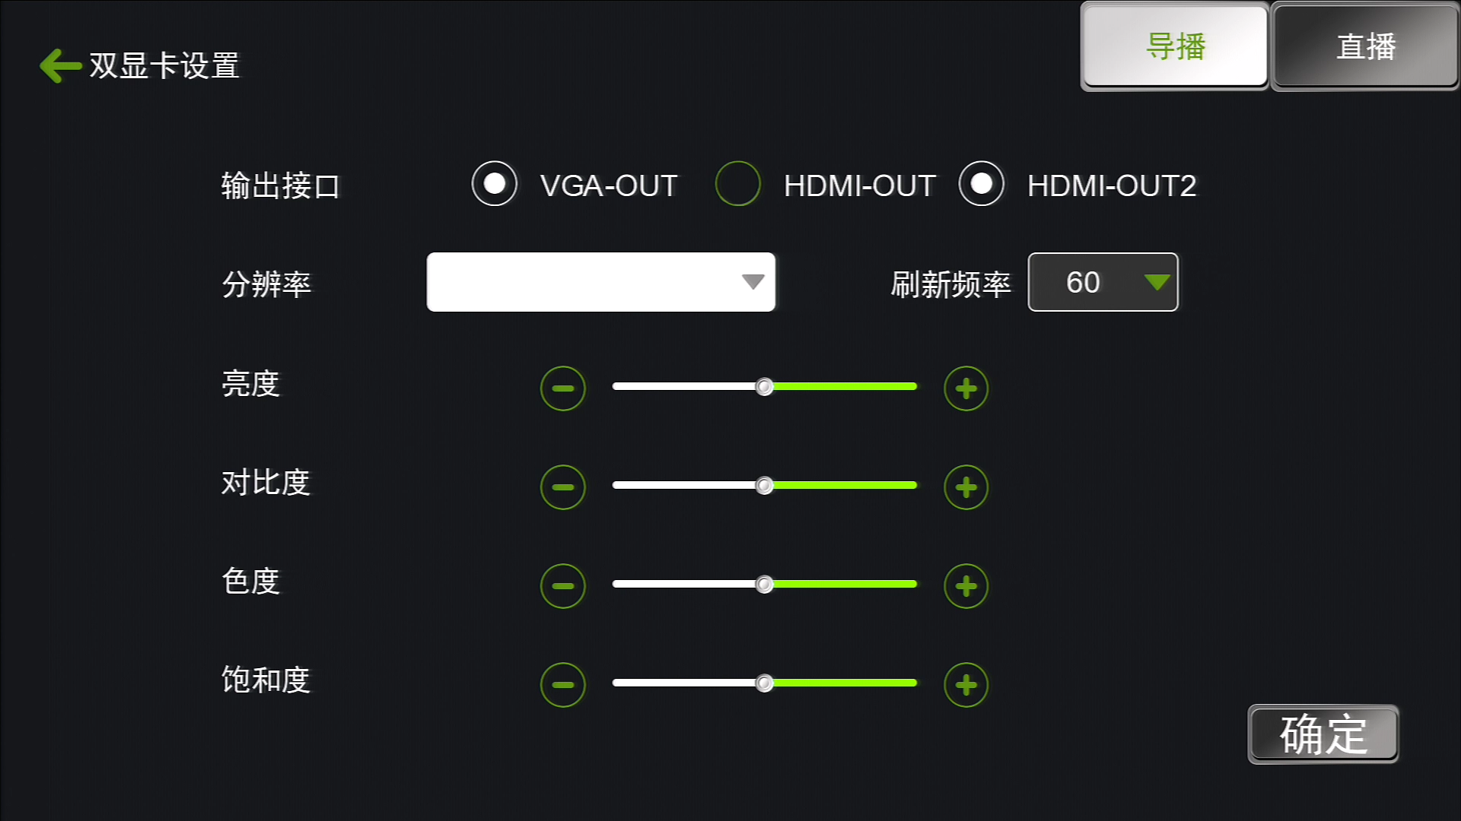
图 71 双显卡设置

录播主机内置双显卡输出，即导播画面和直播画面的输出。默认HDMI-OUT输出导播画面。TL3000录播主机的HDMI-OUT接口在此菜单中对应HDMI-OUT-2。
- OEM设置
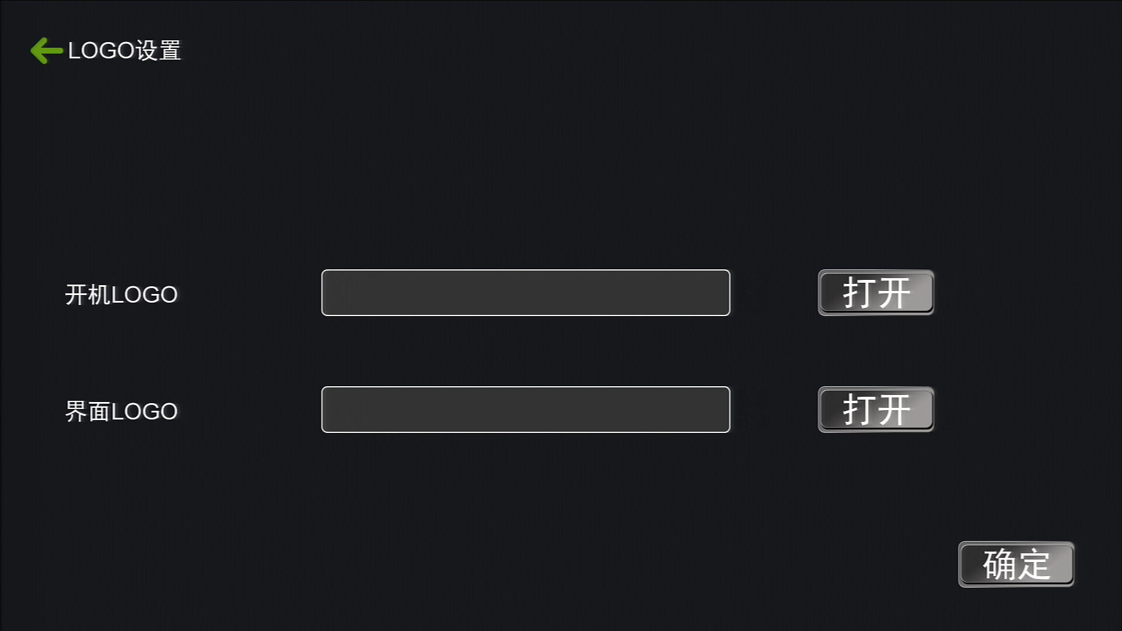
图72 LOGO设置
录播系统支持用户自定义开机logo。开机logo图片格式为jpg，分辨率尺寸为1024*768，72dpi，位深度24，文件大小不超过128KB；用户可将logo文件导入到U盘，然后接入录播主机，在此菜单中进行导入，导入完后点确定，退出菜单后重启，重启后替换的logo生效。

⑩安装调试
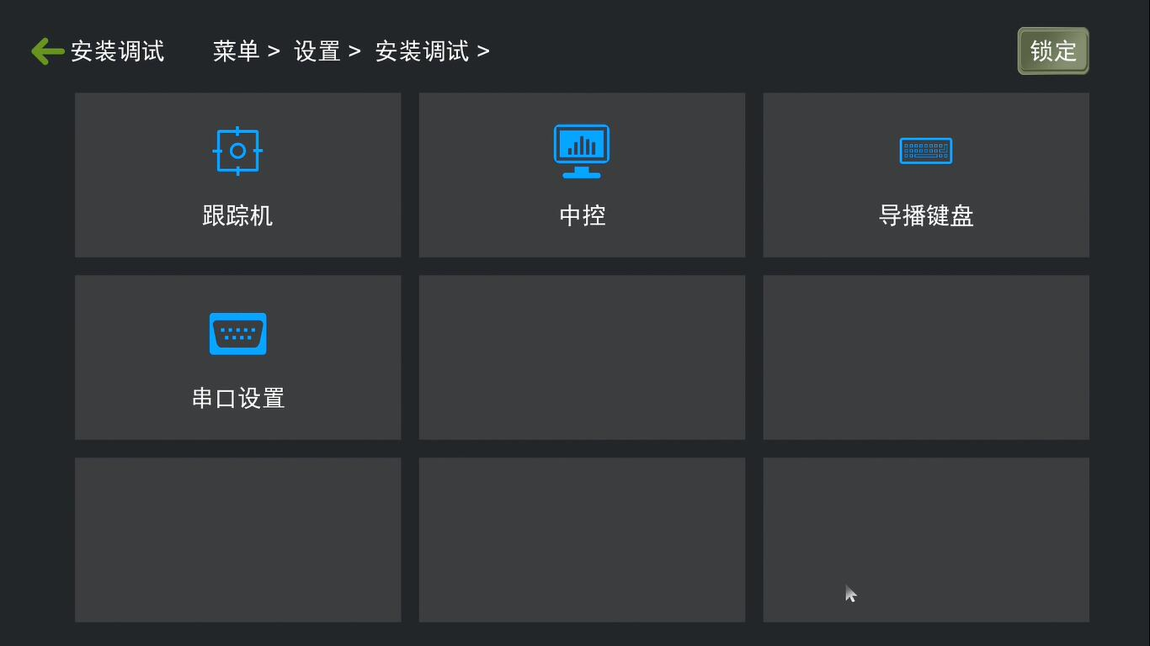
图73 安装调试
如上图73所示，工程设置主要用于工程现场人员配置和调试。工程设置菜单中共有4大类配置：跟踪机、中控、导播键盘、串口设置等。
- 跟踪机
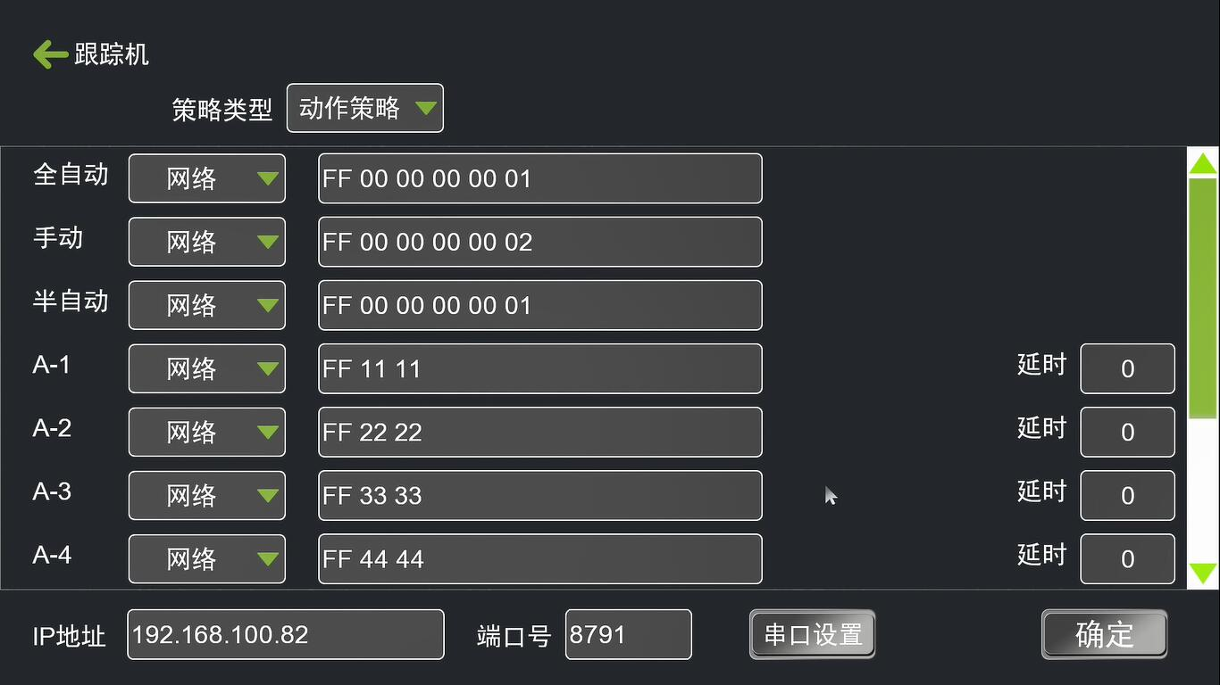
图74 跟踪机配置

如上图74所示，录播与跟踪设备按照发码的类型可分为动作策略和状态策略。
- 动作策略是没有上一个动作的结束码，而是直接发下一个动作的开始码，即：跟踪系统给录播主机发的码是对应切换某个通道，每次发一个命令码给录播主机，录播收到后进行切换，中间没有过渡特效和画面组合效果等，直接硬切该通道到PGM直播通道中。选择动作策略，录播主机切换不调用切换策略，切换策略都是跟踪主机去分析然后发对应的命令码给录播主机进行硬切换。
- 状态策略是包含一个动作的开始码和结束码，例如跟踪系统检测到学生区域有动作，则按照相应的上课场景会发送学生特写的报警开始码给录播主机，录播主机收到命令码后会自动查询【切换策略】菜单中的策略表，查到相应的信号状态后进行切换，中间可过渡一些切换特技和画面组合特效。录播收到学生特写命令码后会先切换学生全景到PGM通道，过3秒后再（等学生特效镜头拉伸就位后）切换学生特写到PGM通道中。当学生回答问题完毕后，跟踪主机会检测到学生区域报警信号消失并发送学生特写报警结束码到录播主机，录播主机收到命令码后会自动切换回上一个动作，即切回老师特写通道。
- 动作策略说明：
① 全自动/手动/半自动、SDI1-SDI4（机型不同SDI接口数量不一样）都选择串口。
② 全自动/手动/半自动后面的发送主机串口号填写跟踪设备与录播连接的接口号，如接的是录播COM2，通信信号使用的是RS232，则在此处选择COM2_RS232。
③ 全自动/手动/半自动串口号后面填写与跟踪对应的命令码，能正常实现鼠标点击录播主界面全自动导播按钮，录播发送开始全自动的命令码到跟踪主机，跟踪主机收到码后开始摄像机跟踪；录播主界面上鼠标点击手动按钮，录播主机给跟踪主机发送停止跟踪命令码，跟踪主机收到码后停止摄像机跟踪；录播主界面上鼠标点击半自动按钮，录播主机发送半自动命令码给跟踪主机，同时录播将不响应跟踪主机端发来的任何命令码，这个时候跟踪主机还是自动控制摄像机跟踪的，即使有动作命令码发到录播，录播也不相应，方便用户在半自动导播时手动进行PGM通道图像切换。
④ SDI-1_SDI-4后面的命令码填写与跟踪主机策略对应的，同时需对应硬件图像输入。例如SDI-1接的是老师特写摄像机，则命令码填写跟踪主机的切老师特写的命令码。后面的延时一般不设置，默认为0S。
⑤ DVI-I/DVI-II为电脑信号，默认为网络接口，也可修改为串口和自动侦测。DVI-I通道支持CVBS/YPBPR/VGA/HDMI/DP等不同输入源，选择串口，也支持接收命令码自动切换。默认为网络接口，如果接的是电脑VGA/HDMI信号，则电脑端需要安装VGA插件。插件设置设置对应的录播主机IP和端口（端口为9999）。当老师电脑有任何动作时，网络将发信号到录播主机进行触发画面切换。使用“自动侦测”的话，无需再安装任何插件，当老师电脑屏幕有图像移动时，自动会切换，简单方便。VGA延时可根据用户使用习惯或PPT等播放时长进行修改，默认为10S。上述2种切换模式都支持在首次触发切换后，再次操作，原有延时时间清零，不累加。即当第一次触发后，过5S再触发，是重新计时。注：DVI通道选择网络接口，需选择连续发送模式（切换信号结束后离开电脑画面返回上一个通道画面），如果选择单次发送模式，则会一直停留在电脑画面。

4、状态策略说明：
① 状态策略的SDI和DVI的接口、接口号设置与动作策略一样的。
② SDI后面的命令码需与跟踪主机对应，有报警信号开始码和结束码、开始跟踪和停止跟踪命令码，需一一对应
③ 老师特写通道的报警出现对应的场景是老师走上讲台，报警结束对应的场景是老师走下讲台；学生特写通道的报警出现对应的场景是学生起来，报警结束对应的场景是学生坐下。
④ 录播收到跟踪主机发来的开始和结束码都会自动查询【切换策略】菜单里的策略表，按照策略表设置的切换特效、切换画面等进行切换。
- 中控
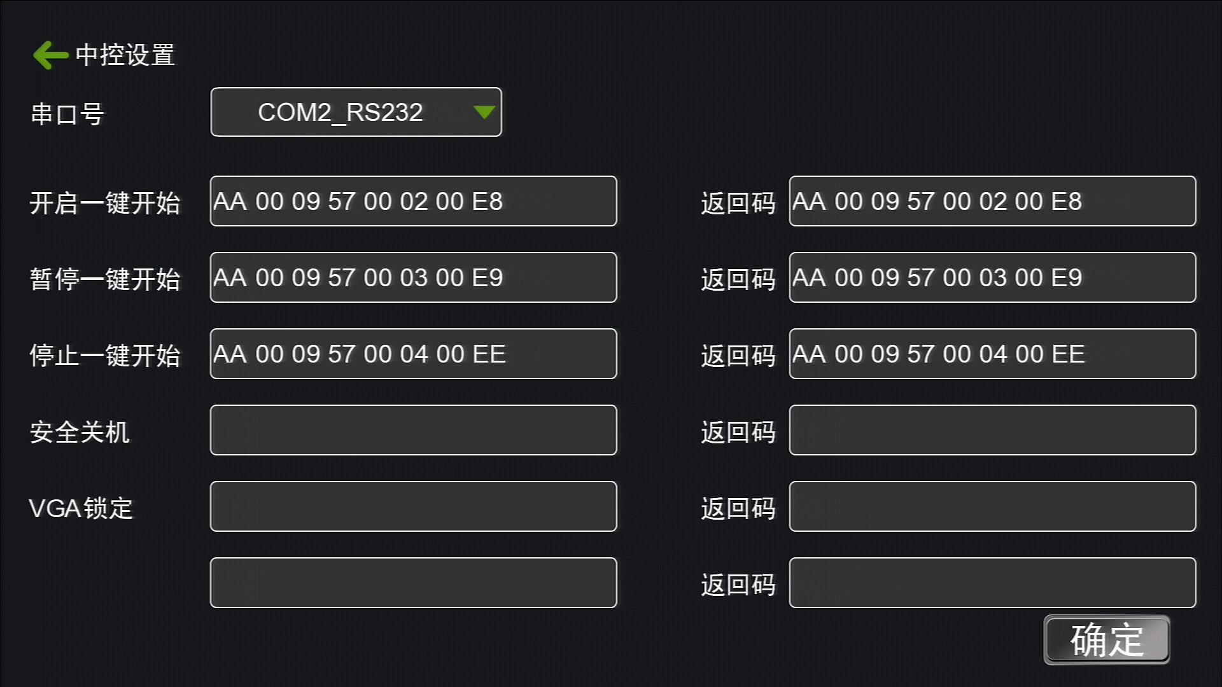
图75 中控设置
中控设置是主机与中控设备连接的一个配置菜单。通讯接口支持RS485和RS232，在此菜单的串口号中需选择正确的硬件连接接口。支持开始录像、暂停录像、停止录像、安全关机、VGA锁定等一键开启，命令码必须和中控设备一一对应。

5.6.2.3维护

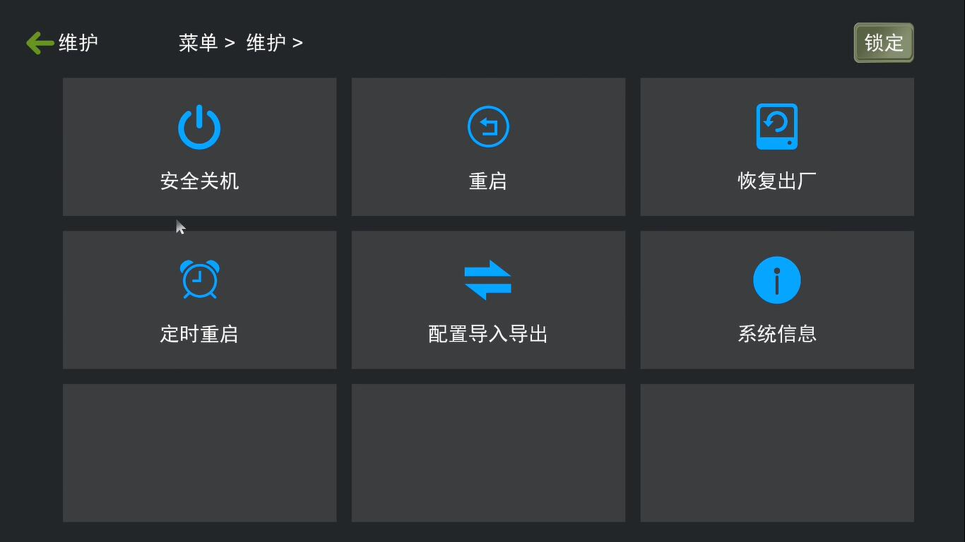
图76 维护
如上图76，此模块主要有安全关机（关闭系统，再关电源）、重启、恢复出厂、定时重启、配置导入导出、系统信息；

5.6.2.4文件管理器
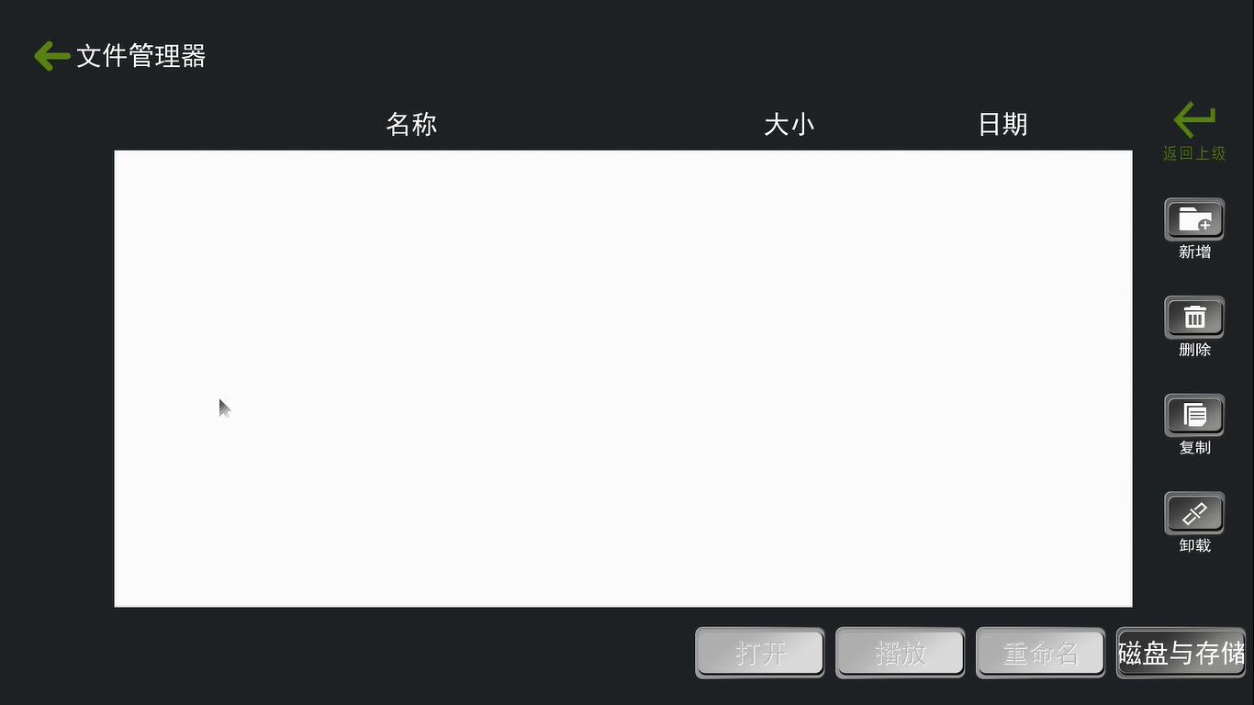
图 77 文件管理
文件管理支持对录制的文件进行复制、粘贴、删除、磁盘与存储。

5.6.2.5教学课程信息
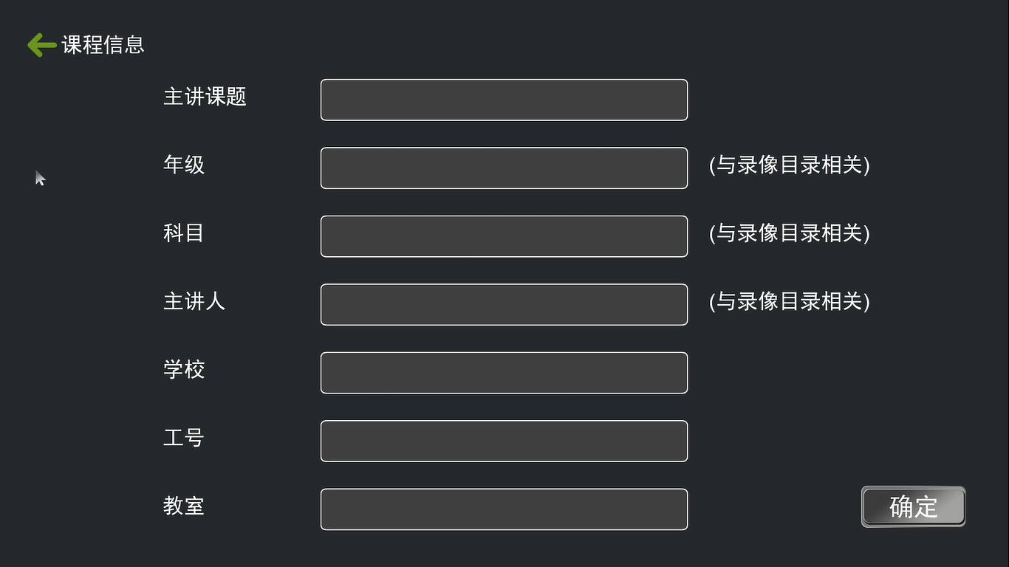
图78 课程信息设置

